目 录

第六章 工业制图 2

1 概述 2

2 工作流程 2

3 等T0图制作 2

3.1 网格化 2

3.2 等值线追踪 4

3.3 等值线编辑 5

4 构造成图 17

4.1 常速成图 17

4.2 变速成图 19

4.3 圈闭生成 23

4.4 成果图制作 25

5 多砂体成图 28

5.1边界文件生成 28

5.2多砂体网格化 28

5.3多砂体等值线追踪 29

6 勘探部署图制作 29

6.1 创建二维勘探部署图 29

6.2 创建三维勘探部署图 31

7 小结 33

附一：二维闭合差与空间校正 34

1 概述 34

2 工作流程 34

3 数据准备与启动 34

4 应用实例 35

4.1 速度参数拟合 35

4.2 闭合差校正 36

4.3 空间校正 38

4.4 偏差校正 39

5 小结 39

附二：矢量符号管理编辑工具 40

1 概述 40

2 主要功能 40

3 主窗口和菜单功能简述 40

4 应用实例 42

4.1自定义符号 42

4.2自定义岩性图案 47

5 小结 50

第六章 工业制图

## 1 概述

为了查明地下地质体基本构造形态的变化，要把剖面和平面结合起来进行空间解释，其基本成果就是地震反射层构造图。构造图就是用等值线（等深线或等时线）及地质符号（断层、尖灭、超覆等）直观地表示地下某一层的地质构造特征的一种平面图件。构造图是井位部署过程中参考的主要依据。

GeoMapping平面成图子系统是GeoEast构造解释软件的重要组成部分，它可以将GeoEast产生的具有层面特征的数据（如层位数据、速度数据、沿层属性、油气检测结果等）以及外部输入的散点数据通过网格化及等值线追踪等形势形成平面图件，提供给解释员进行综合分析和绘制各种成果图件，其特色在于具备多工区大数据联合成图能力，在多地质体成图、等值线交互编辑、圈闭边界拾取及地质统计等方面灵活高效，并支持汉字责任表、图例及标注，能够输出CGM、DXF等多种格式文件。

## 2 工作流程

完整的工业成图流程，如图6-2-1所示：

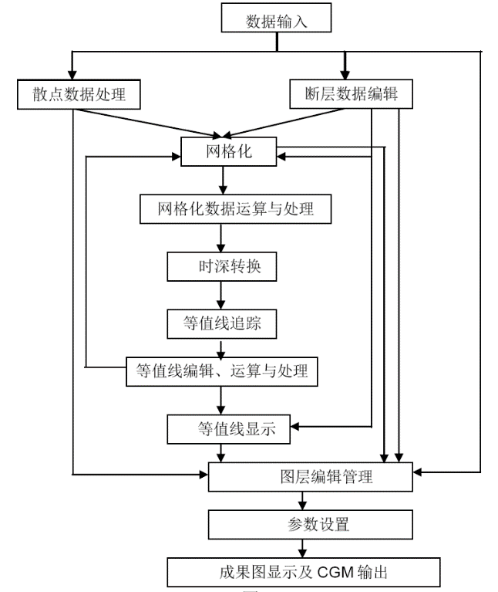

图6-2-1 平面成图子系统工作流程图

## 3 等T0图制作

### 3.1 网格化

1）显示解释层位、断层组合线、成图边界等基础数据，检查有无异常值。

2）从平面成图主界面菜单选择***Grids→Gridding***，打开图6-3-1所示网格化参数设置对话框。

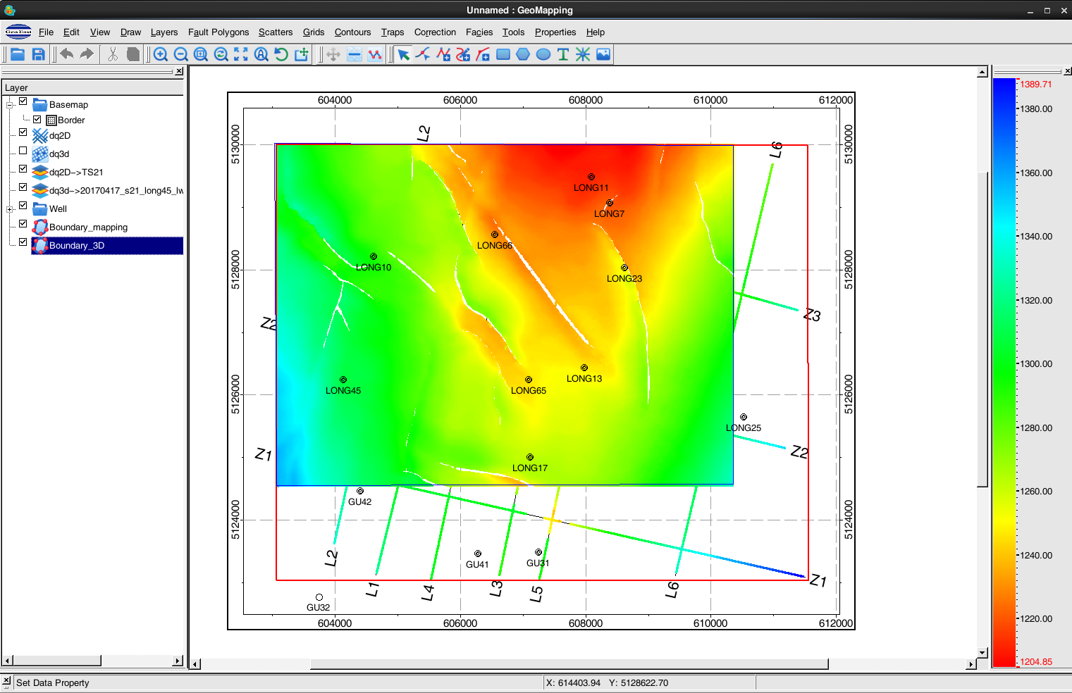 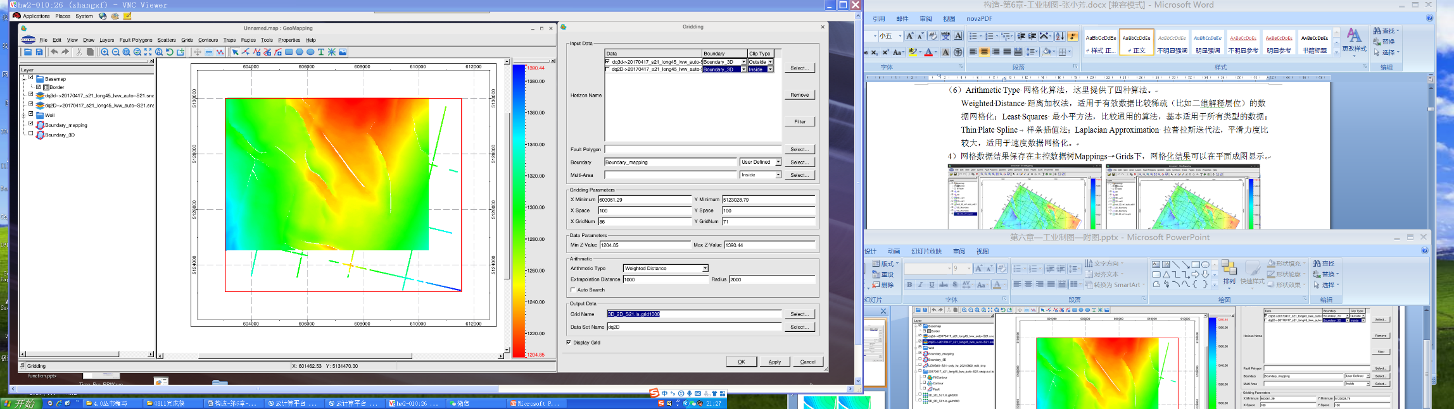

图6-3-1 成图数据显示及网格化运算参数设置对话框

3）关键参数介绍：

（1）Horizon Name 需要进行网格化的原始数据名，通过右侧的Select按钮，选择层位、散点、属性、网格及等值线等多种数据类型。这里支持多工区的联合成图，即多工区数据同时网格化。比如三维工区和二维工区联合成图，多数据同时网格后生成一个网格文件用于后期等值线追踪。联合成图多数据选择，如图6-3-2所示：

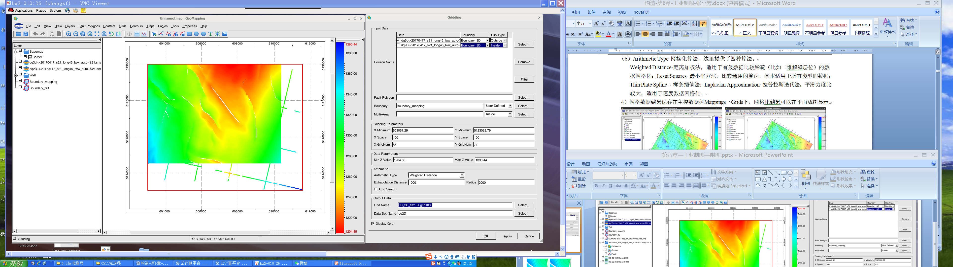

图6-3-2 选择多个需要网格化的数据

其中：Data为选择的数据名称。勾选3D解释层位为主数据，在数据转换过程中，多个数据的相交部分只保留被选作主数据的3D解释层位数据，其他数据舍弃。如果选择的数据都被选中或都没被选中，则相交部分的数据全部保留。

Boundary选择3D工区的边界，用于数据转换过程中裁剪对应的数据；

Clip Type 是指边界数据裁剪类型，3D工区解释层位选择Outside，表示裁剪边界外的数据；2D工区解释层位选择Inside，表示为裁剪掉边界内的数据。

（2）Fault Polygon 参与网格化的平面断层组合数据，这里只能选择一个平面断层组合数据。如果是多个数据网格化，需将多个数据的断层组合线合并（断层组合线合并可以通过Contours→Merging功能实现）

（3）Boundary为网格化边界范围，有三种类型，如果用工区范围，选择Project Range；用当前数据范围选择Data Range；用自定义的边界范围选择User Defined，并点击旁边Select按钮选择边界数据。

（4）Gridding Parameters 网格化参数 主要包含xy坐标的最小值（X Minimum、Y Minimum），缺省取值来源于边界范围；另两个参数是XY方向的网格间距（X Space、Y Space），缺省为100米，可依据成图精度需要选取合适的参数。

（5）Data Parameters 数据范围参数，主要包含数据的Z值范围（Min Z-Value 、Max Z-Value），缺省值来源于数据的有效Z值范围，用户可以根据实际需要修改。

Arithmetic 网格化数据搜索参数：该参数主要控制网格节点计算时数据搜索方式。

Auto Search 选择此项参数，程序将依据有效数据范围自动设置网格搜索半径；

Extrapolation Distance 有效数据外推距离，当数据点比较稀时，需要扩大外推距离，才能保证边界范围内充满数据（图6-3-3）。

Radius 由网格结点出发搜索数据的搜索半径，在不选择Auto Search时起作用；需要用户依据有效数据的疏密程度给出最大的搜索半径，以保证每个网格节点都能搜索到有效数据。

（6）Arithmetic Type 网格化算法，这里提供了四种算法。

Weighted Distance 距离加权法，适用于有效数据比较稀疏（比如二维解释层位）的数据网格化；Least Squares 最小平方法，比较通用的算法，基本适用于所有类型的数据；Thin Plate Spline 样条插值法；Laplacian Approximation 拉普拉斯迭代法，平滑力度比较大，适用于速度数据网格化。

4）网格数据结果保存在主控数据树Mappings→Grids下，网格化结果可以在平面成图显示。

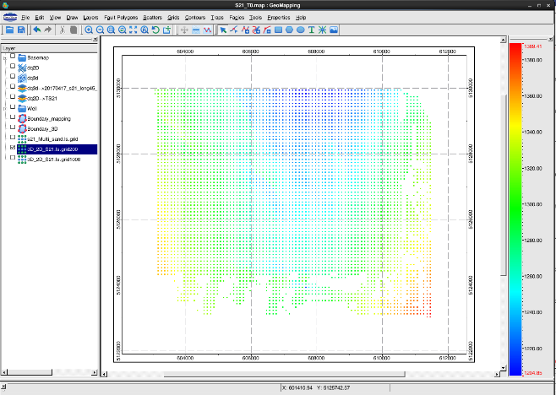 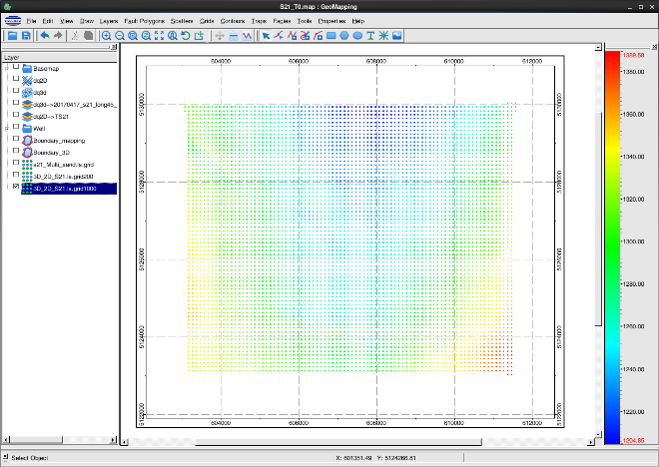

外推距离1000

外推距离200

图6-3-3 不同网格参数比较及网格数据显示

温馨提示：网格化运算结果受解释层位数据密度、层位倾角、断面分布影响较大，当网格化数据达不到成图要求时，可以重新选取网格化参数（网格间距、搜索数据半径、外推距离等）对层位数据进行重新网格化，也可以对网格化数据进行平滑、编辑等处理。

### 3.2 等值线追踪

1）在主界面菜单条中选择***Contours->Contouring***，打开图6-3-4所示等值线追踪参数设置对话框。

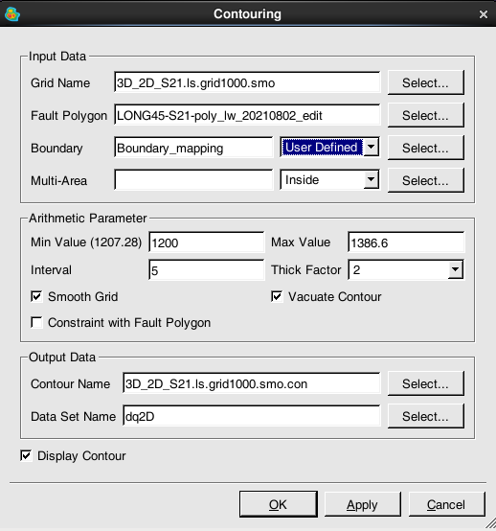 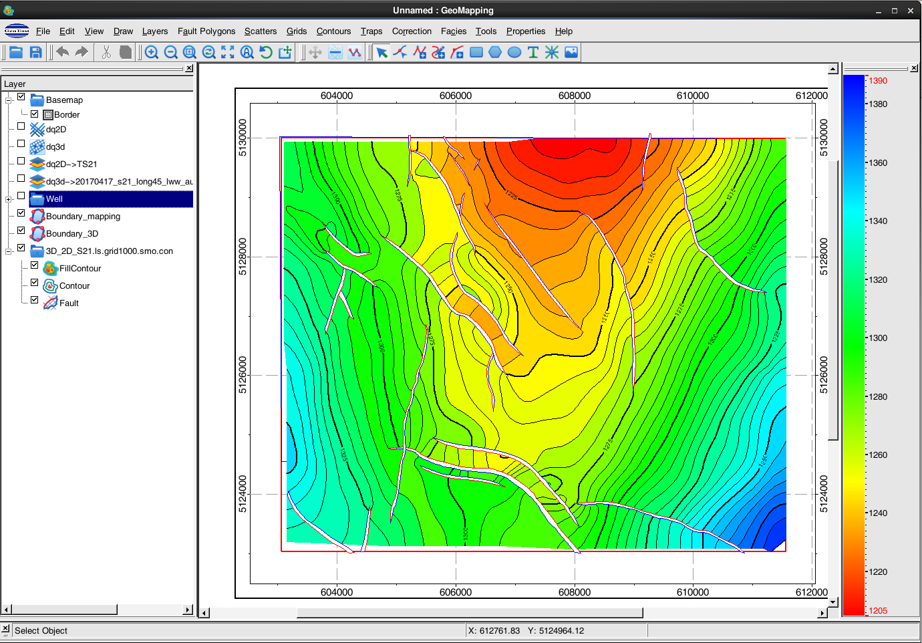

图6-3-4 等值线追踪参数设置对话框 图6-3-5 等值线追踪结果图

2）主要参数设置说明：

（1）Arithmetic Parameter 等值线追踪参数

Min Value 追踪等值线的最小值，即第一根等值线值，一般情况下改为整数

Max Value 追踪等值线的最大值

Interval 追踪等值线增量，即等值线间距

Thick Factor 网格加密倍数，默认为Auto，根据网格数据自动计算合适的网格加密倍数，并提供2倍、4倍、8倍加密倍数供用户选择。一般情况下，加密倍数越高追踪出的等值线效果越好，但耗费时间越长

（2）Smooth Grid 是否平滑用于追踪等值线的网格

（3）Vacute Contour 是否抽稀生成的等值线或等值线上的数据节点

（4） Display Contour 在工作区显示追踪的等值线

3）等值线追踪结果文件保存在主控数据树Mappings→Contours下，等值线结果也可以在平面成图显示（图6-3-5）。

温馨提示：等值线形态受层位倾角、断面分布影响较大，等值线追踪结果不理想时，可以重新选取参数进行追踪，也可以对等值线进行平滑、编辑等处理，以便获得理想等值线图。本系统还提供了等值线运算、抽稀、裁剪以及等值线返回网格化、等值线数据编辑、颜色填充和断层多边型编辑等功能。

### 3.3 等值线编辑

1）在平面成图主界面工作区显示要编辑的等值线。

2）在主界面的数据树上选择要编辑的等值线，打开右键菜单选择Edit，进入编辑状态，如图6-3-6所示。

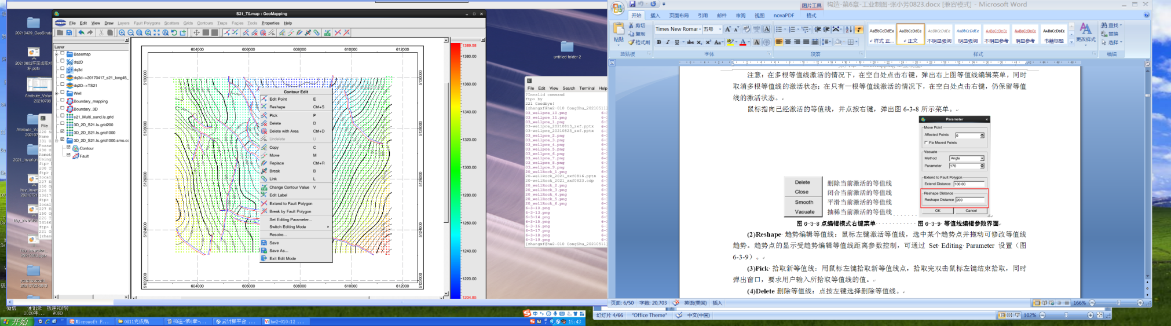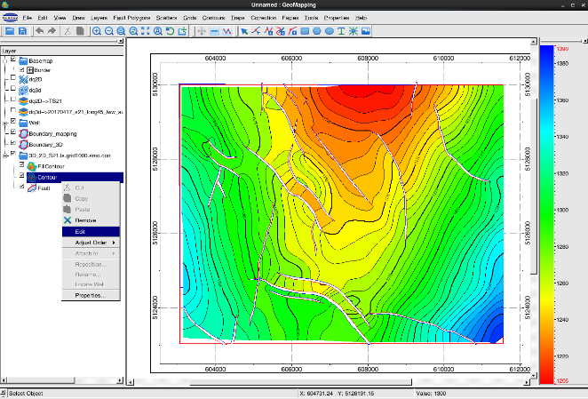 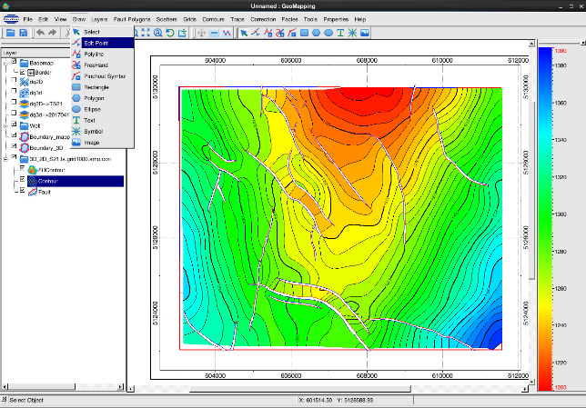

工具箱

下拉菜单

图6-3-6等值线编辑右键弹出菜单 图6-3-7 等值线编辑菜单

**3）编辑等值线**

下拉菜单

在编辑状态下，可以通过数据编辑工具箱、菜单条中的Draw下拉菜单或右键菜单来选择相应的数据编辑功能。等值线编辑右键菜单如图6-3-7所示。

**(1) Edit Point**  数据点编辑模式：选择此项后，用鼠标左键激活等值线，在非控制点处点击鼠标左键，添加数据节点；左键选中控制点可以拖动；点按中键删除选中的控制点；鼠标左键在等值线首尾节点处点击左键延伸数据，双击左键结束延伸操作。

点编辑模式支持单根和多根等值线激活两种方式：

单根激活：鼠标指向某根等值线，点击左键，激活单根等值线；

多根激活：按住Ctrl键，同时鼠标指向等值线，点击左键，可连续激活多根等值线。

注意：在多根等值线激活的情况下，在空白处点击右键，弹出右上图等值线编辑菜单，同时取消多根等值线的激活状态；在只有一根等值线激活的情况下，在空白处点击右键，仍保留等值线的激活状态。

鼠标指向已经激活的等值线，并点按右键，弹出图6-3-8所示菜单。

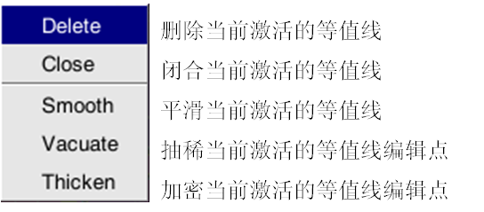 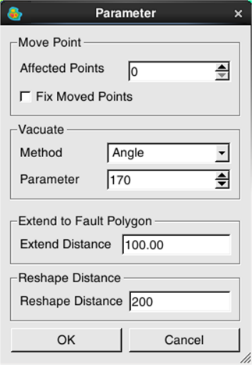

图6-3-8点编辑模式右键菜单 图6-3-9 等值线趋势编辑参数界面

**(2)Reshape** 趋势编辑等值线：鼠标左键激活等值线，选中某个趋势点并拖动可修改等值线趋势。趋势点的显示受趋势编辑等值线距离参数控制，可通过Set Editing Parameter设置（图6-3-9）。

**(3)Pick** 拾取新等值线：用鼠标左键拾取新等值线点，拾取完双击鼠标左键结束拾取，同时弹出窗口，要求用户输入所拾取等值线的值。

**(4)Delete**删除等值线：点按左键选择删除等值线。

**(5)Delete with Area** 区域删除等值线：用鼠标左键连续点击拾取多边形，双击左键闭合该多边形，同时执行指定的区域删除操作。缺省为删除多边形区域内的等值线线段，通过图6-3-10所示的右键菜单，选择删除范围。

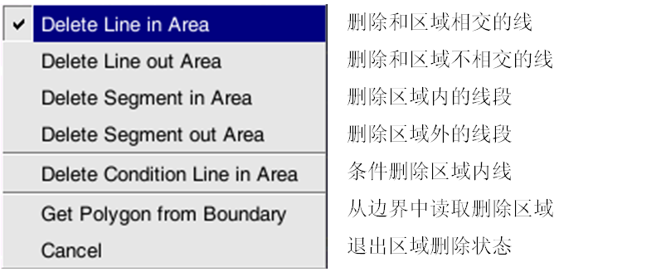

图6-3-10 区域删除右键菜单

**(6)Undelete** 恢复已删除的等值线：选择此项后，进入恢复删除的等值线状态，之前删除的等值线重新红色显示，用鼠标左键指向需要恢复的等值线，点按左键恢复该等值线，点按鼠标中键Undo操作，双击鼠标左键退出恢复删除等值线状态。

**(7)Copy**拷贝等值线：用鼠标左键激活要拷贝的等值线，然后左键选择等值线上某点作为拷贝等值线的基准点，在想拷贝等值线的位置双击鼠标左键，则以选定的等值线上的数据节点为基准点拷贝该等值线到该位置。

**(8)Move**移动等值线：用鼠标左键激活要移动的等值线， 然后在等值线某点上点按鼠标左键并拖动到指定位置，松开鼠标，则等值线移动到指定位置。

**(9)Replace** 替换等值线线段，用鼠标左键激活要移动的等值线，在等值线上选取一个节点，作为替换线段的起点，然后在合适位置连续点击鼠标左键，新拾取一个线段，最后，在等值线上选取一个节点，作为替换线段的终点，则新拾取的线段替换原有等值线中起点和终点间的线段。拾取过程中可点按中键Undo拾取的线段。

**(10)Break**打断等值线：在等值线区域拾取一条线段，则和该线段相交的所有等值线在交点附近被打断。如果等值线和该线段有多个交点，则等值线只在第一个交点处被打断；如果闭合等值线与该线段有两个交点，则该闭合等值线在交点处被打断成两根等值线。

**(11)Link**连接等值线：用鼠标左键将需要连接的其中一段等值线激活，激活时鼠标左键应点按在离连接端较近的位置，再选要连接的另一段，在离连接端较近处点按左键，则两个段连接成功。只能连接等值线值相同的两条等值线。

**(12)Change Contour Line Value** 改变等值线值：用鼠标左键激活某根等值线，弹出等值线值输入窗口，填入需要改变的等值线的值，确认即可。

**(13)Extend to Fault Polygon** 等值线延伸到断层组合线：首先用鼠标左键选择并激活需要延伸到的断层组合线，然后可以通过两种延伸方式；

单根等值线延伸：在激活断层组合线的基础上，点击鼠标左键选择需要延伸的等值线，则该等值线根据趋势自动延伸到选中的断层组合线上；

等值线自动延伸：在激活断层组合线的基础上，再次鼠标左键点击该断层组合线，则该断层组合线附近的所有等值线自动延伸到选中的断层组合线上。

**(14)Break by Fault Polygon** 断层组合线断开等值线：首先用鼠标左键选择激活的断层组合线，然后通过两种方式切断等值线：

单根等值线切断：在断层组合线选中的基础上，点击鼠标左键选择需要被断开的等值线，再次点击鼠标左键选择该等值线穿过断层组合线的某一段，则选择的这段等值线被保留，另外一段被删除；

自动切断并删除：激活断层组合线后，再次鼠标左键点击该断层组合线，则该断层组合线相交的所有等值线自动被打断，打断的原则是保留等值线相对较长的部分。

**注意：断层组合线断开等值线功能目前只支持等值线和断层组合线只有一处相交的情况，如果有多处相交需要多次执行断层组合线断开等值线操作。**

**(15)Set Editing Parameter** 设置等值线编辑参数 选择此项后，弹出如图6-3-11所示的等值线参数设置对话框。

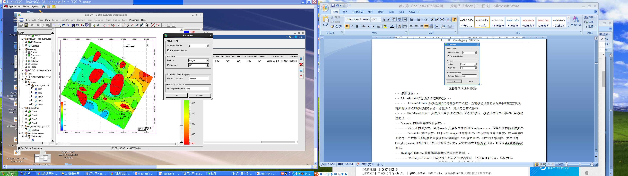

图6-3-11 设置等值线编辑参数

参数说明：：

Move Point 移动点操作控制参数：

Affected Points为移动点操作时的影响节点数。当前移动点左右满足条件的数据节点，将跟随移动点的移动趋势移动。若值为0，则只是当前点移动；

Fix Moved Points 为固定已经移动过的点，选择此项后，移动点过程中不移动已经移动过的点。

Vacuate 抽稀等值线控制参数：

Method抽稀方式：包含Angle角度相关抽稀和Douglas-peucuer道格拉斯抽稀两种算法。

Parameter 算法参数：如果选择Angle抽稀算法时，表示抽稀运算的角度，就是等值线上的每三个数据节点构成的角度在指定角度值和180度之间时，则中间点被删除；如果选择Douglas-peucue抽稀算法，表示抽稀算法参数，参数值越大抽稀效果越好。可根据实际抽稀情况调节。

Reshape Distance 趋势编辑等值线距离参数控制：

Reshape Distance在等值线上每隔多少距离生成一个趋势编辑节点，单位为米。

**(16)Switch Editing Mode** 切换编辑状态，弹出如图6-3-12所示菜单

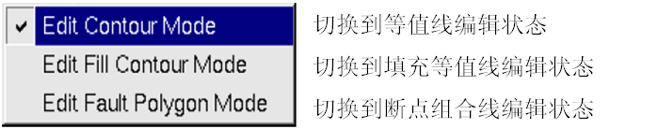

图6-3-12 切换编辑状态菜单

**(17)Exit Edit Mode** 退出编辑状态（注意：退出编辑状态之前要先保存或另存等值线）

**4) 等值线数据抽稀**

本系统提供两种抽稀方式，一种是对等值线的数据节点进行抽稀，通过平滑加密显示算法能保证平滑的显示效果，数据点抽稀的主要目的是为了减少手工编辑时等值线的数据节点，提高手工编辑等值线的效率；另一种是等值线抽稀，通过修改等值线间隔，达到抽稀等值线的目的。

(1)在主界面菜单条中选择***Contours->Vacuating***，弹出如图6-3-13、图6-3-14所示对话框。 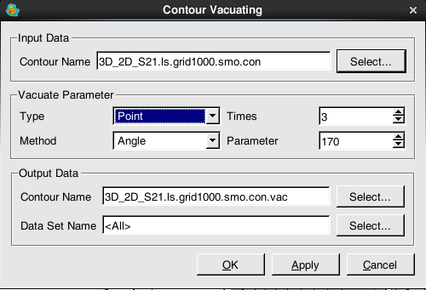 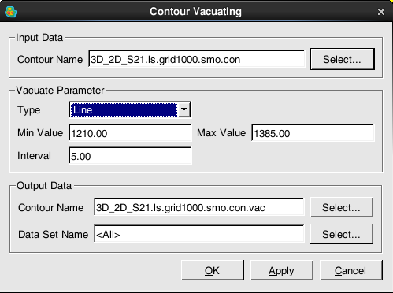

图6-3-13 等值线数据节点抽稀对话框 图6-3-14 等值线抽稀对话框

(2)主要参数设置说明：

Vacuate Parameter 抽稀参数

Type抽稀类型，其中Point是对等值线的数据节点进行抽稀；Line是对等值线进行抽稀。

等值线数据节点抽稀算法有Angle（角度相关抽稀）和Douglas-peucuer（道格拉斯-peucue抽稀）两种算法：

Parameter选择Angle抽稀算法时，表示参与抽稀运算的角度；选择Douglas-peucuer抽稀算法，表示抽稀算法参数。用户可根据实际抽稀情况设置参数。

等值线抽稀算法参数如下：

Min Value 等值线最小值

Max Value 等值线最大值

Interval 等值线间隔，用户自定义的间隔应为等值线原始间隔的整数

等值线数据点抽稀前后效果，如图6-3-15、图6-3-16、图6-3-17、图6-3-18所示。

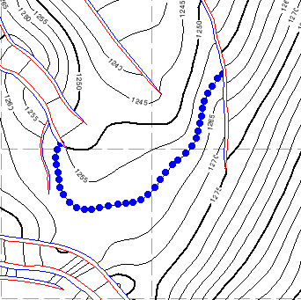 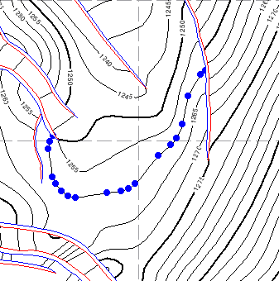

图6-3-15 等值线数据节点抽稀前 图6-3-16 等值线数据节点抽稀后

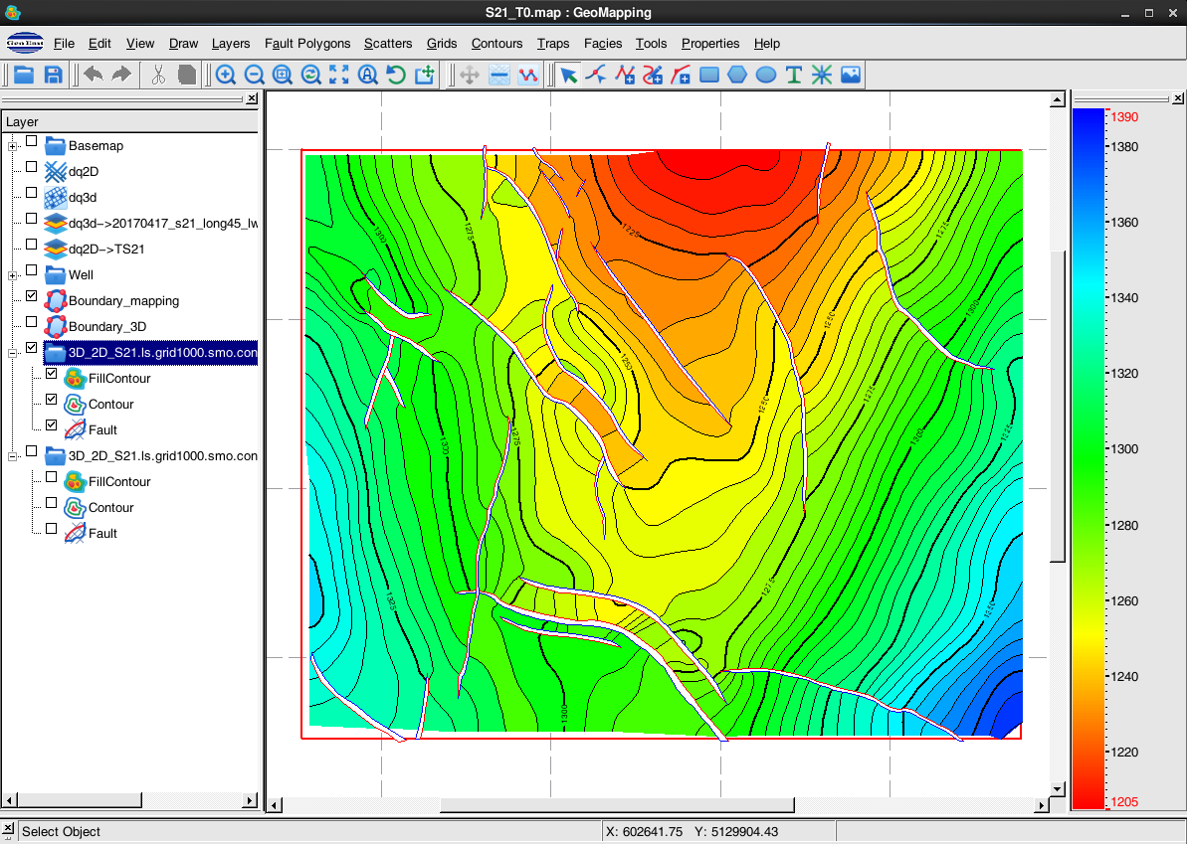 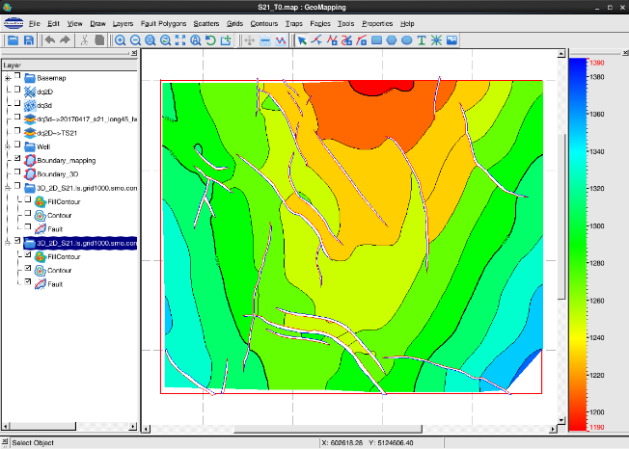

图6-3-17 等值线数据抽稀前 图6-3-18 等值线数据抽稀后

**5)等值线填充彩色编辑**

显示一个填充的等值线图后，选中Fill Contour，点右键菜单Edit进入等值线填充颜色编辑状态，在画区中对应的右键菜单如图6-3-19所示。

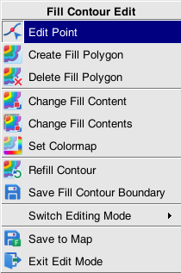

编辑填充颜色块数据点

生成填充颜色块

删除填充颜色块

改变填充颜色块填充内容

批量改变填充颜色块填充内容

设置填充等值线使用的颜色表

重新填充等值线

保存自动运算等值线填充边界到边界数据文件

切换编辑模式

保存到成图数据

退出编辑状态

图6-3-19 等值线填充颜色编辑状态的右键菜单

（1）Edit Point 编辑数据点

选择此项后，将鼠标指向等值线填充颜色块，点按左键将其激活，在非数据点位置点击鼠标左键，添加数据点；鼠标左键选中某个数据点并拖动到另一位置释放，移动该数据点；鼠标指向某个数据点，并点按中键，删除该数据点。

（2）Create Fill Polygon 生成填充颜色块

选择此项后，点击鼠标左键激活某根等值线或断层组合线，继续点击鼠标左键激活下一根等值线或断层组合线，下一根等值线或断层组合线应和上一根等值线或断层组合线相交或接近相交，连续操作，拾取出一系列相交的等值线或断层组合线构成一个闭合区域，双击鼠标左键结束操作，弹出设置颜色块填充属性对话框，确定后生成填充颜色块。操作过程中点击鼠标中键，可Undo撤销等值线或断层组合线的选择。

（3）Delete Fill Polygon 删除填充颜色块

选择此项后，点击鼠标左键选择某填充颜色块，则该填充颜色块被删除。

（4）Change Fill Content 改变填充颜色块填充内容  
选择此项后，用鼠标左键指向某个填充颜色块，点击该颜色块，可以设置该填充颜色块的填充类型和填充前景色和背景色。

(5) Change Fill Contents 批量改变填充颜色块填充内容  
选择此项后，在画区中等值线填充区域鼠标左键拾取一根线段，双击左键结束拾取，然后弹出填充颜色设置对话框，设置该填充颜色块的填充类型和填充前景色和背景色，则和该线段相交的所有的填充颜色块都统一改变填充属性。

(6) Refill Contour 重新填充等值线。  
调用等值线填充算法，对当前编辑中的等值线数据进行填充。

(7) Save Fill Contour Boundary 保存自动运算等值线填充边界到边界数据文件。

保存等值线填充算法中自动计算出来的填充边界为边界数据文件，利用该边界数据可以达到更好的填充效果。

（8）Save to Map 保存编辑后的等值线填充颜色数据到场景文件中。

等值线填充注意事项：在等值线填充颜色时经常遇到颜色填充不正确的情况。有一种原因是由于断层多边形与边界之间没有相交形成闭合区域，外延断层多边形到边界区域，再次充填可得到相对理想的效果（如图6-3-20、图6-3-21）。

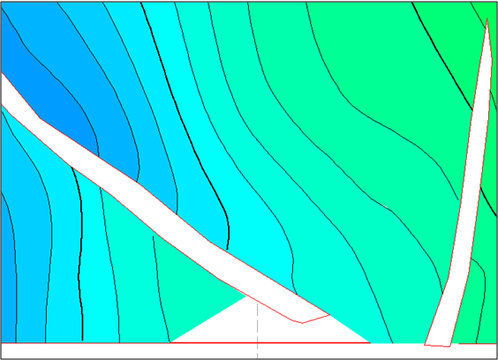 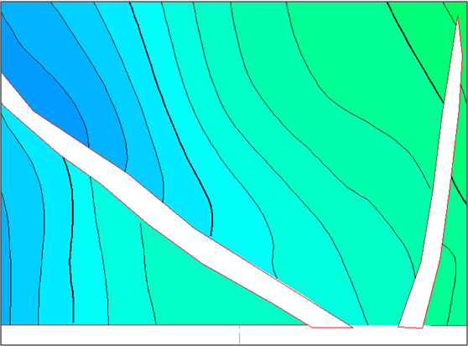

图6-3-20 断层多边形与边界没有相交 图6-3-21 断层多边形与边界正确相交后

另外一种原因就是等值线与边界没有相交。此时可以通过延伸等值线到边界进行控制，填充颜色时再选择limited by a Boundary，颜色充填就会外扩到边界区域（图6-3-22、图6-3-23）。

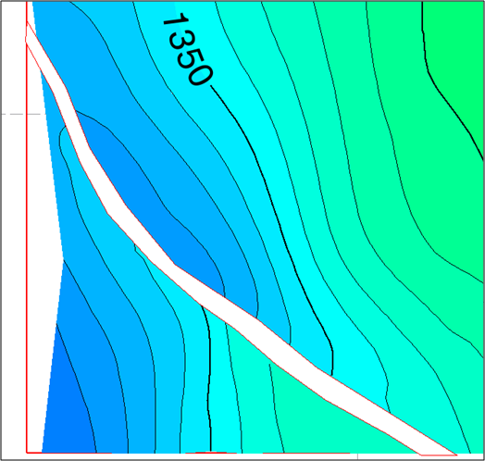 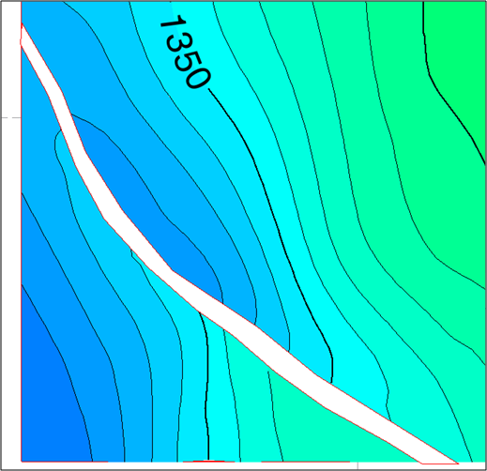

图6-3-22 等值线无边界控制填充 6-3-23 等值线有边界控制填充

**6) 断层组合线编辑**

(1)在主界面工作区显示要编辑的等值线文件，或者打开含断层组合线的等值线文件。

(2)数据树选中Fault节点，右键菜单选择Edit，进入断层组合线编辑状态，如图6-3-24所示。

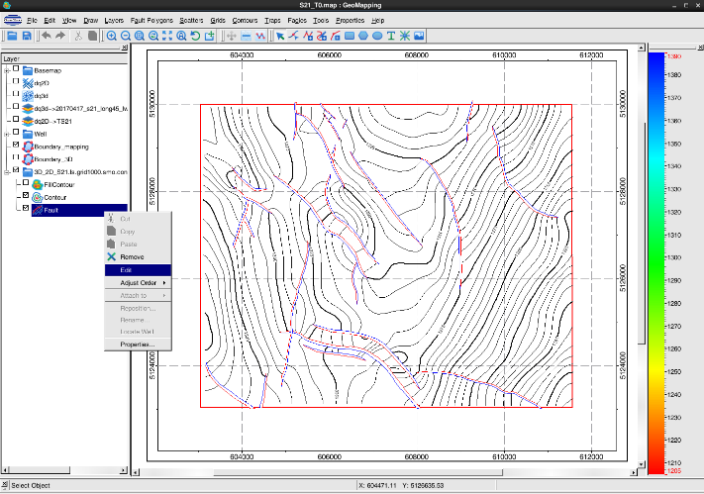

图6-3-24 断层组合线右键编辑菜单

(3) 编辑断层组合线

在编辑状态下，可以通过数据编辑工具箱、菜单条中的Draw下拉菜单或工作窗口中的右键菜单来选择相应的断层组合线编辑功能。

工作区右键弹出菜单如图6-3-25所示。

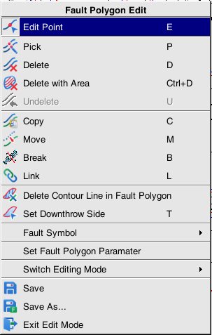

编辑点

拾取断点组合线

删除断点组合线

区域删除断点组合线

恢复删除的断点组合线

拷贝断点组合线

移动断点组合线

断开断点组合线

连接断点组合线

删除闭合断点组合线内等值线

设置断层下降盘

编辑断层符号

设置断层级别属性

切换编辑状态

保存数据

另存数据

退出编辑状态

图6-3-25 断层组合线编辑右键弹出菜单

断层组合线的激活支持单根激活和多根激活两种方式。鼠标指向某根断层组合线，点击左键，激活单根断层组合线，再次指向另一根断层组合线点击左键，则上一根激活的断层组合线恢复正常显示状态，激活新的断层组合线；按住Ctrl键，同时鼠标指向断层组合线，点击左键，可连续激活多根断层组合线，按住Ctrl键，同时鼠标点击某根已经激活断层组合线，则取消该断层组合线的激活状态。

在单根或多根断层组合线激活的情况下，在激活的断层组合线上点按右键，弹出图6-3-26所示的断层组合线编辑菜单，可以对激活的单条或多条断层组合线进行同时删除、闭合和设置断层级别；在空白处点击右键将取消多条断层组合线的激活状态；

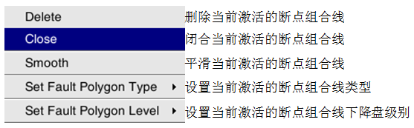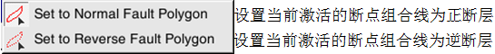

图6-3-26 断层组合线编辑及断层性质设置菜单

其中Set Fault Polygon Type为设置断点组合线类型，可设置类型见图3-26。Set Fault Polygon Level为设置断点组合线下降盘的级别，对应子菜单如图6-3-27所示。

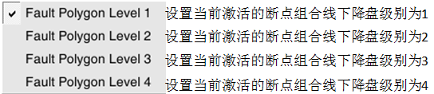

图6-3-27 断层组合线级别设置菜单

(4)在工作区用鼠标左键激活需要编辑的断层组合线进行相应的编辑操作。

Edit Point 编辑数据点：用鼠标左键选中激活断层组合线，在非节点位置点击鼠标左键，可以添加数据节点；左键选中某个数据节点并拖动到另一位置释放，可以移动该数据节点；点击中键可以删除该数据节点；鼠标左键在单断层组合线首尾节点处点击，进入数据节点延伸操作，点击左键延伸数据节点，双击鼠标左键结束延伸操作。

Pick 拾取新断层组合线：点按左键拾取点，拾取完双击鼠标左键终止拾取。 在拾取过程中，点按中键可以回退，点按右键弹出图6-3-28所示右键菜单，可以对拾取的断层组合线进行闭合、结束和取消操作。

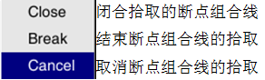

图6-3-28 拾取断层组合线右键菜单

Delete 删除断层组合线：选择此项后，用鼠标左键指向需要删除的断层组合线，点按左键删除该线。

Delete with Area 区域删除断层组合线：选择此项后，用鼠标左键连续点击拾取多边形，双击左键闭合该多边形，同时执行指定的区域删除操作。默认的区域删除操作为删除和多边形区域相交以及多边形内的断层组合线，可在右键弹出图6-3-29菜单中指定默认的区域删除操作。

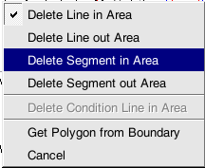

删除和区域相交的线

删除和区域不相交的线

删除区域内的线段

删除区域外的线段

条件删除区域内的线（仅对等值线编辑时起作用）

从边界中读取删除区域

退出区域删除状态

图6-3-29 区域删除断层组合线右键菜单

Undelete 恢复删除的断层组合线：选择此项后，进入恢复删除的断层组合线状态，之前通过Delete删除的断层组合线重新显示在当前图层上，用鼠标左键选择需要恢复的断层组合线，点按鼠标中键Undo操作，双击鼠标左键退出恢复删除的断层组合线状态。

Copy 拷贝断层组合线：用鼠标左键激活要拷贝的断层组合线，然后左键选择断层组合线上某点作为拷贝断层组合线的基准点，在想拷贝断层组合线的位置单击鼠标左键，则以选定的断层组合线上的数据节点为基准拷贝该断层组合线到该位置。

Move 移动断层组合线：用鼠标左键激活要移动的断层组合线，然后在断层组合线某点上点按鼠标左键并拖动到指定位置，松开鼠标，则断层组合线移动到该位置。

Break 断开断层组合线：拾取一条线段，则和该线段相交的所有断层组合线在交点附近被打断。如果断层组合线闭合且和该线段有两个交点，则该断层组合线在和该线段相交点附近打断成两条断层组合线。

Link 连接断层组合线：支持两根不闭合的断层组合线的连接或者两根闭合断层组合线的合并。

连接两根不闭合的断层组合线：用鼠标左键将断层组合线激活，激活时鼠标左键应点按在离连接端较近的位置，再选要连接的另一段，在离连接端较近处点按左键，则两个段连接成功；

连接两根闭合断层组合线：鼠标左键激活一根闭合的断层组合线，再点按左键激活和第一根闭合断层组合线相交的第二根闭合的断层组合线，则两根相交的闭合断层组合线自动合并（图6-3-30）。激活第一根断层组合线时，点按鼠标中间取消选择。

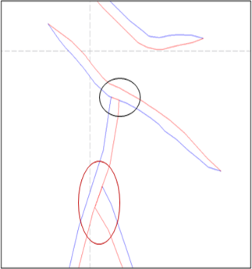

连接后

连接前

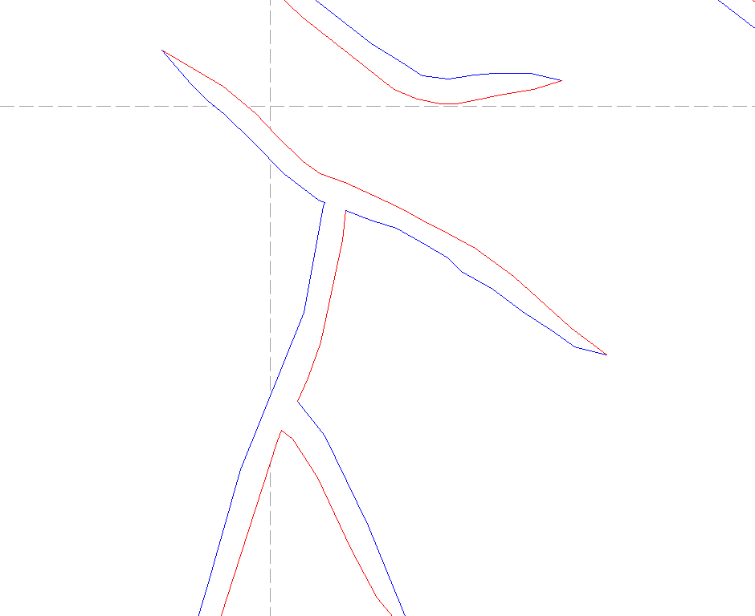

图6-3-30 两根闭合断层组合线的连接前后对比

Set Downthrow Side 设置断层下降盘：首先右键菜单选择此功能，再用鼠标左键激活断层组合线，然后鼠标左键先点选两个端点，再点选下盘的任意一个节点，下降盘定义完成效果见图6-3-31。如果对已经是下降盘的位置进行上述操作，则去除下降盘设置。

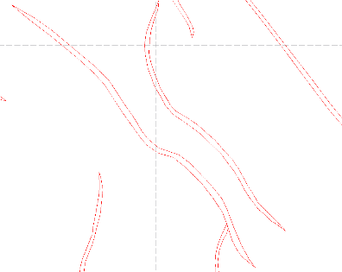 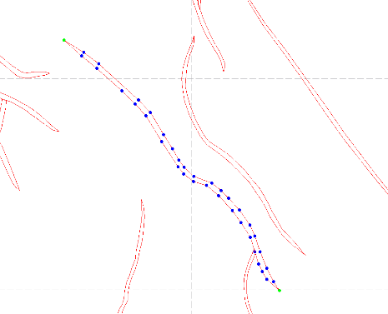 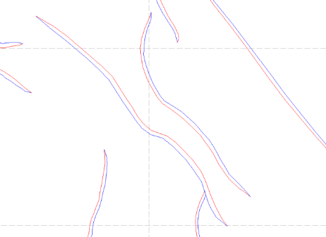

断层组合线下降盘定义完成

点击下降盘任意节点

端点2

端点1

原始断层组合线

图6-3-31 断层组合线下降盘定义

Fault Symbol 编辑断层符号，选择此项功能可以添加右键菜单所示的三种正断层符号、一种逆断层符号（图6-3-32）：

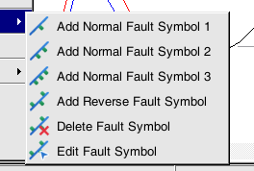 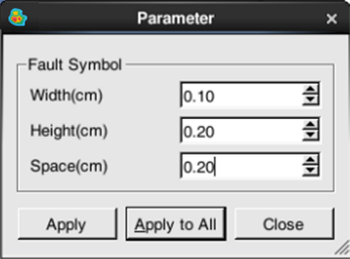

图6-3-32断层符号添加选项及参数设置

添加断层符号：首先选中所需要的断层符号，在某个断层组合线上点按鼠标左键，添加一个断层符号，移动鼠标可调整断层符号位置，再次点按鼠标左键，确定在该位置添加断层符号。

删除断层符号（Delete Fault Symbol）：选择此项后，用鼠标左键指向需要删除的某断层符号，点按左键删除该断层符号。

编辑断层符号（Edit Fault Symbol）：选择此项后，用鼠标左键激活需要编辑的断层符号，选择断层符号上的中心点（绿色点）并拖动鼠标，可延断层组合线移动断层符号的位置，同时弹出断层符号参数界面（图6-3-32），按需要调整断层符号的宽度、高度和间隔，然后应用到选中的单个或所有断层符号。

Set Fault Polygon Parameter 设置断层组合线下降盘各级别显示参数，选择此项弹出图6-3-33所示参数界面对话框。

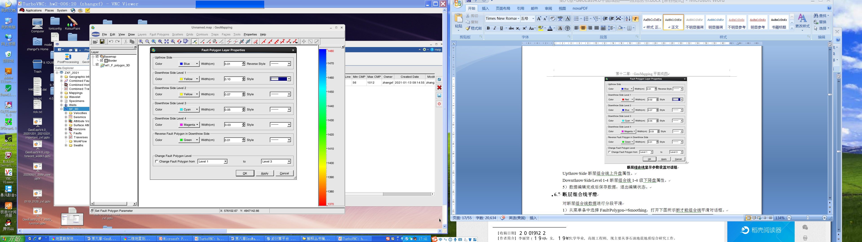

图6-3-33 断层组合线显示参数设置对话框

Upthrow Side 断层组合线上升盘属性设置。Downthrow Side Level 1-4是1-4级断层组合线下降盘属性设置。

数据编辑完成后保存数据，退出编辑状态。

(4) 断层组合线平滑

对断层组合线数据进行分段平滑，从菜单条中选择Fault Polygon->Smoothing，打开图6-3-34所示断层组合线平滑对话框。

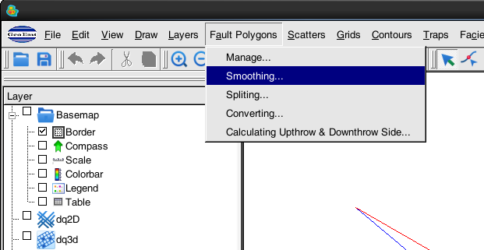 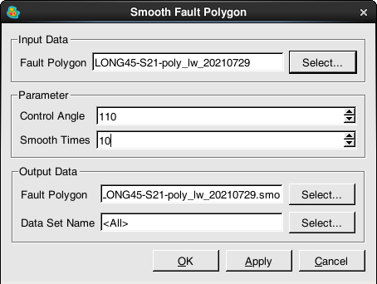

图6-3-34断层组合线平滑及参数设置

输入断层组合线数据文件名（Input Data）, 点按右侧Select弹出标准的数据

文件名选择窗口，选择断层组合线数据文件名及控制角度（Control Angle），大于该角度的断层组合线的线段才进行平滑，否则认为是表示断层符号的形状，不进行平滑。

平滑次数（Smooth Times ），值越大平滑力度越大输出平滑后断层组合线数据文件名, 用户可以输入新的断层组合线文件名，或点按右侧Select 选择覆盖数据库已有断层组合线数据文件。

断层组合线平滑效果前后对比见图6-3-35。

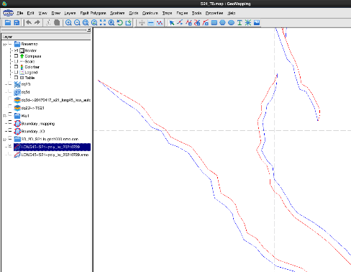 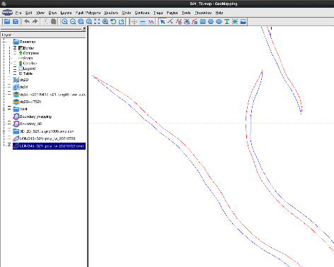

平滑后

平滑前

图6-3-35 断层组合线平滑前后对比

(5)断层组合线上升下降盘自动分离

此功能根据断点组合线上升下降盘标识，其中断层多边形可以是自动生成的断层多边形，也可以是手工区分上下盘的断层多边形数据，自动分离上升盘断点组合线和下降盘断点组合线，并输出到外部文件或者数据库中。支持根据断点组合线形态自动判别上升下降盘。

在平面成图菜单条中选择Fault Polygon->Spliting，进入断层组合线上升下降盘自动分离界面（图6-3-36）。

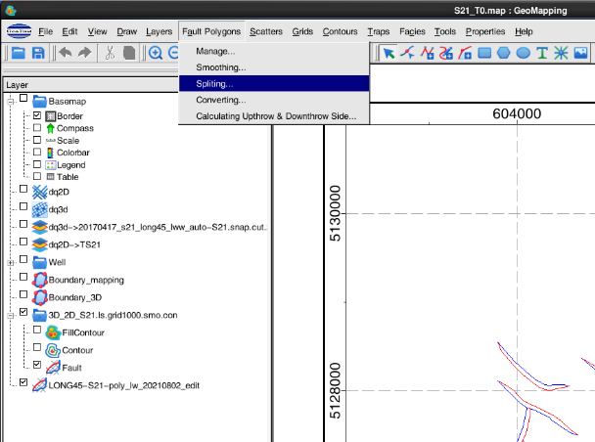 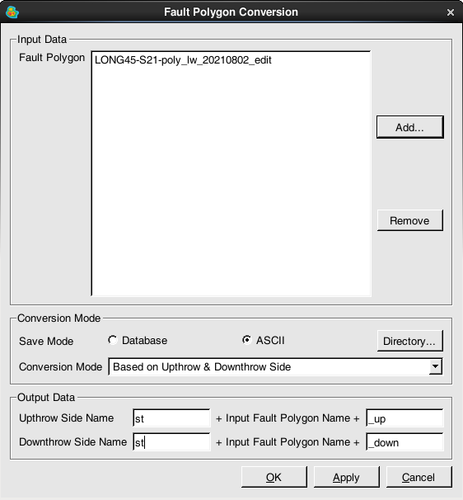

图6-3-36 断层组合线上升下降盘自动分离及参数设置

选择断层组合线，设置识别的断层上升下降盘名，按OK按钮，效果显示如图6-3-37。

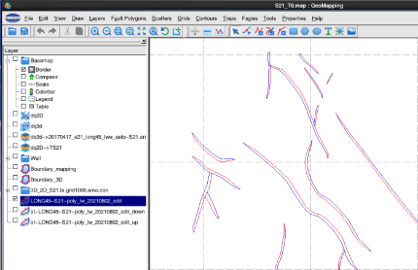 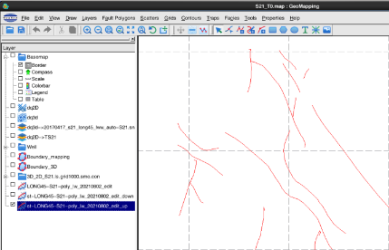 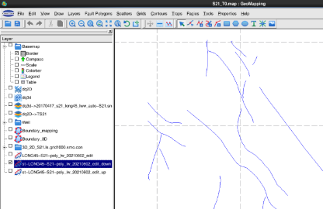

下降盘

上升盘

断层组合线

图6-3-37 断层组合线上升下降盘自动分离前后对比

(6)自动计算断层组合线上升下降盘

此功能根据层位或散点数据自动计算断点组合线上升下降盘。

在平面成图菜单条中选择Fault Polygon->Calculating Upthrow & Downthrow Side，打开自动计算断层组合线上升下降盘对话框（图6-3-38）。

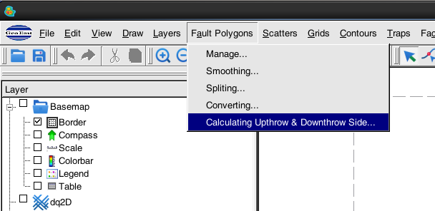 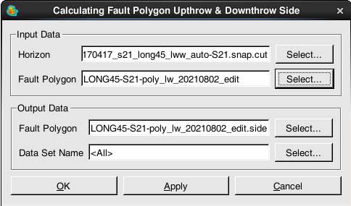

图6-3-38 自动计算断层组合线上升下降盘及参数设置

输入数据支持层位、散点、网格和等值线数据，用户可点按右侧Select选择数据。断层组合线（Fault Polygon）通过右侧Select选择需要自动计算断层上升下降盘的断层组合线。

输出断层组合线文件名称是自动在输入断层组合线文件加后缀.side，也可以输入新的断层组合线名称。自动计算断层组合线上升下降盘前后对比见图6-3-39。

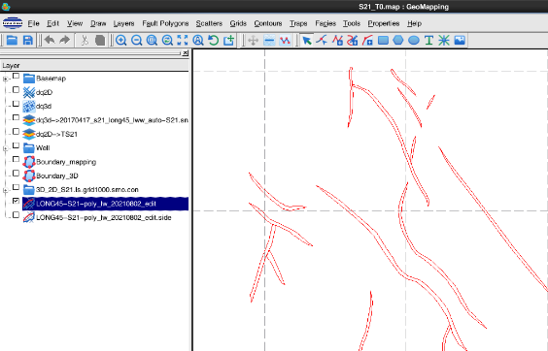 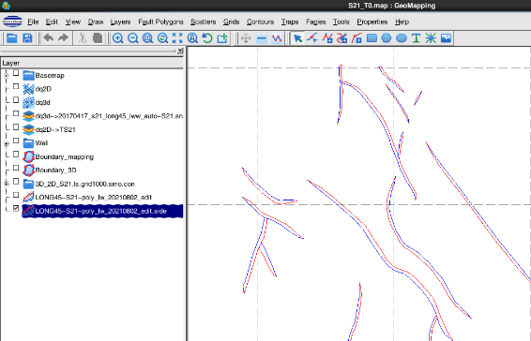

输出断层组合线

输入断层组合线

图6-3-39 自动计算断层组合线上升下降盘前后对比

（7）等值线与断层组合线的合并

支持等值线数据之间、断点组合线数据之间以及等值线和断点组合线数据之间的合并。

在平面成图菜单条中选择Conversion-> Merging Contour & Fault Polygon，打开图6-3-40所示等值线与断层组合线合并对话框，选择要合并的等值线与断层组合线。

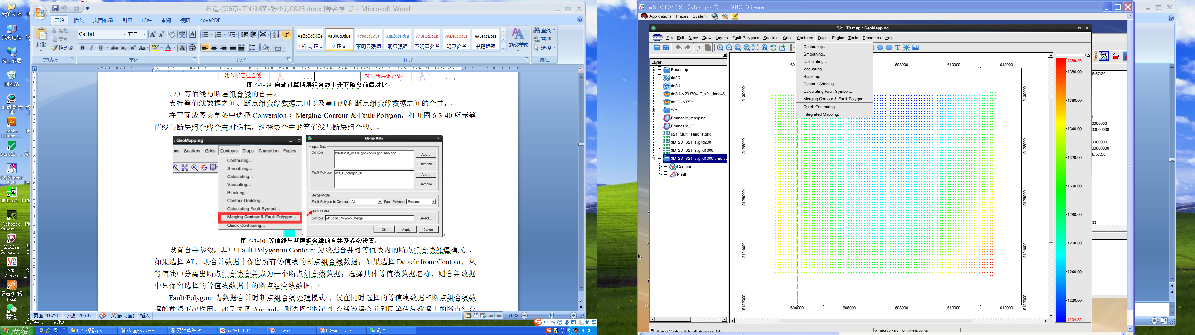 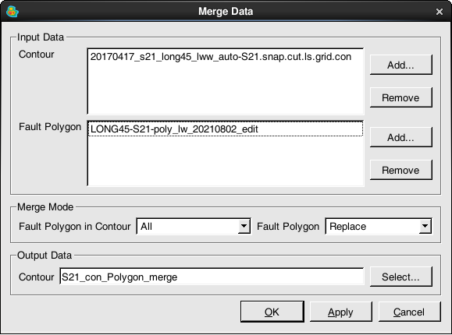

图6-3-40 等值线与断层组合线的合并及参数设置

设置合并参数，其中Fault Polygon in Contour 为数据合并时等值线内的断点组合线处理模式 ，如果选择All，则合并数据中保留所有等值线的断点组合线数据；如果选择Detach from Contour，从等值线中分离出断点组合线合并成为一个断点组合线数据；选择具体等值线数据名称，则合并数据中只保留选择的等值线数据中的断点组合线数据；

Fault Polygon 为数据合并时断点组合线处理模式 ，仅在同时选择的等值线数据和断点组合线数据的前提下起作用，如果选择Append，则选择的断点组合线数据合并到原等值线数据中的断点组合线数据后面；选择Replace，则选择的断点组合线数据完全替换原等值线数据中的断点组合线数据，如果此时在Fault Polygon in Contour选择的指定的等值线数据，则该指定的等值线数据中的断点组合线数据保留；选择Convert to Contour，把断点组合线转换为0值等值线保存到合并的等值线数据中。

按OK按钮合并数据。

## 4 构造成图

### 4.1 常速成图

当一个工区的横向速度变化不大时，可以利用多口井的时深关系拟合统一的时深关系进行时深转换形成构造图。

**4.1.1拟合时深曲线**

在没有速度资料的情况下，可以通过多口井的时深关系曲线的回归，拟合得到工区综合时深关系曲线，进行常速构造成图。详细操作过程参见GeoCrossplot 交会图的拟合时深关系曲线小节。

**4.1.2常速时深转换**

1）在主界面菜单条中选择***Grids->Time to Depth Conversion***，弹出图6-4-1所示对话框。

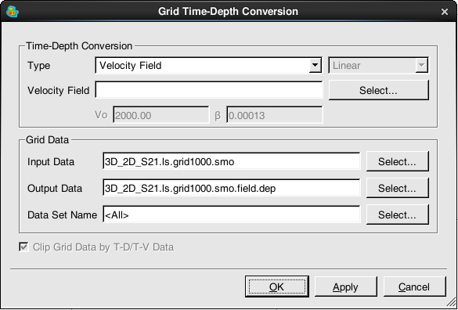

图6-4-1 时深转换对话框

2）主要参数设置说明：

Type 时深转换数据类型

Time-Depth 时间深度对

Time-One Way Velocity 单程旅行时

Time-Two Way Velocity 双程旅行时

Velocity Function 速度函数

Select 选择时深速度对文件

V0、β 选择速度函数进行时深转换时的两个参数

Interpolation Method 数据插值算法选择

（仅在选择时间深度对和时间速度对进行时深转换时起作用）

Linear 线性插值

Curving 曲线拟合插值

Clip Grid Data by T-D/T-V Data  
是否根据T-D/T-V数据对裁剪网格数据。如果选择该项，则转换后的网格数据范围与选择的T-D/T-V数据对范围一致；否则，转换后的网格数据范围不变

3）选择时深关系文件

点按Select按钮，打开图6-4-2所示的时深文件选择对话框。

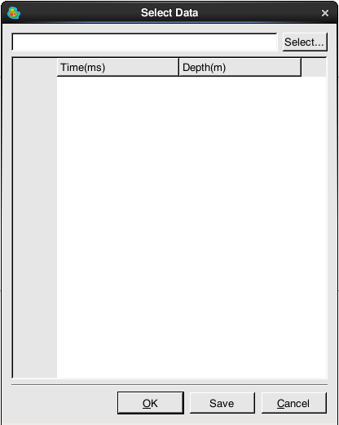

图6-4-2 时深文件选择对话框

在时深文件选择对话框中点Select按钮，弹出图6-4-3所示的文件选择界面。

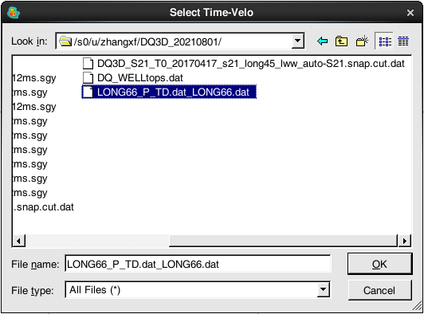 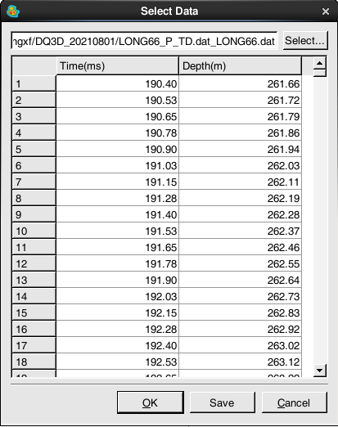

图6-4-3 时深文件选择界面 图6-4-4 时深关系文件显示与编辑对话框

在用户数据路径下选择通过交会图拟合的时深曲线文件*.dat，显示并编辑时深关系文件(图6-4-4)，点按OK完成时深数据选择。

4）由Input Data选择T0网格文件，Output Data文件名自动添加后缀.cal（用户也可输入个性文件名），点按OK执行时深转换，得到转换后的深度网格数据。

这里需要说明的是此时转换的深度是基于统一基准面的垂深，即埋藏深度。如果用户需要转换成海拔深度，只需要对转换后的深度网格数据进行运算，减掉基准面厚度，与-1相乘即可。

**参照本章第3小节的等T0图制作方法对网格数据进行等值线追踪和编辑，最终得到图6-4-5所示的常速时深转换后的S21层构造图。**

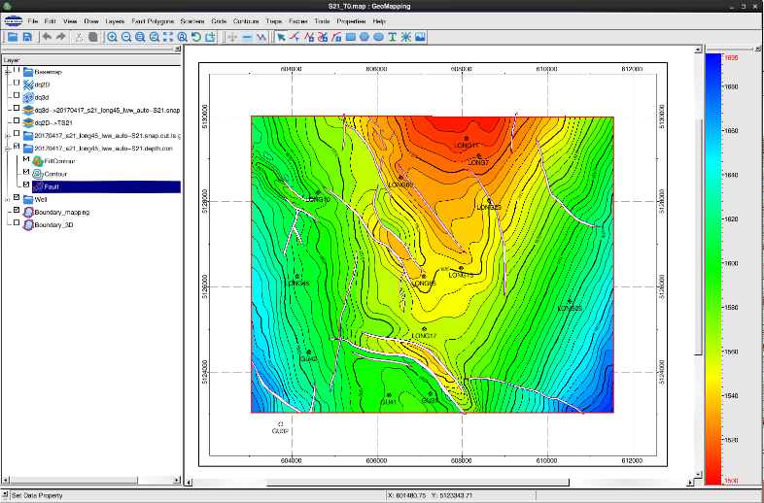

图6-4-5 常速时深转换S21层埋深图(基于基准面的埋深)

### 4.2 变速成图

当一个工区的横向速度变化大时，需要进行变速成图。首先要建立三维速度场，然后对层位数据进行时深转换，得到深度域的层位散点数据，再对深度域层位散点数据进行网格化和等值线勾绘，实现变速成图。其三维速度建场和时深转换的具体过程见解释速度分析模块，这里只介绍对速度散点数据和T0数据进行网格匀速成图的过程。

**4.2.1速度散点网格化**

1) 从平面成图主界面菜单条中选择***Grids-> Gridding***，弹出图6-4-6所示对话框。

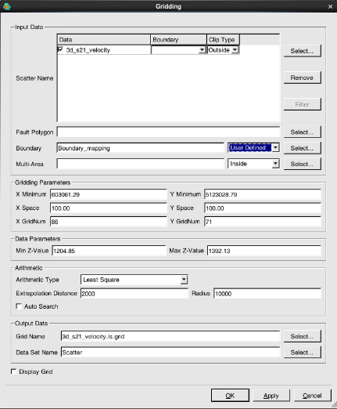 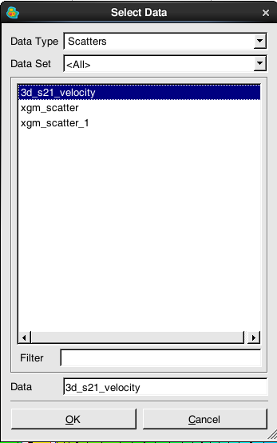

图6-4-6 速度散点网格化运算参数设置对话框 图6-4-7 速度散点数据选择对话框

2）在网格化运算参数设置对话框中按Select按钮，弹出图6-4-7所示的散点数据选择对话框。

3）将右上图中DataType数据类型设置为Scatters，选择速度散点文件，选择相应的断层组合线数据及边界值数据，设置网格参数，点按OK执行网格运算，生成速度网格文件。

**4.2.2速度网格与T0网格运算**

1) 从平面成图主界面菜单条中选择***Grids-> Calculating***，弹出图6-4-8所示对话框。

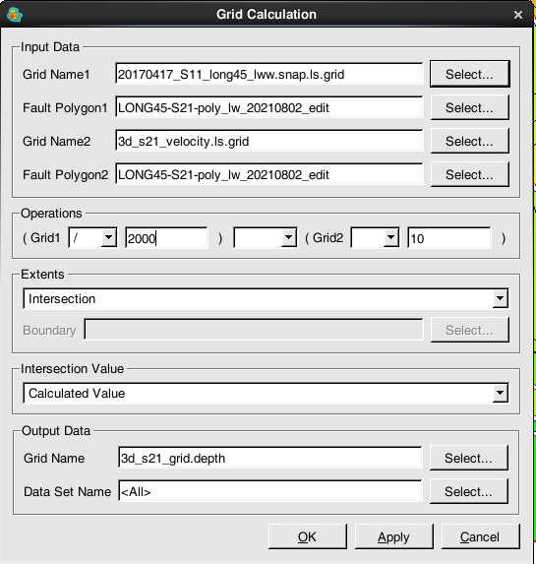

2

图6-4-8 双网格运算参数设置对话框

2) 网格1（Grid Name1）通过Select选择T0网格文件，网格2（Grid Name2）通过Select选择速度网格文件。

3）通过Operations定义运算公式H=1/2V*T）,因为时间的单位是毫秒，需要转换为秒，因此公式定义为Depth=Grid1/2000*Grid2

4）给定输出的深度网格名，点按ok，生成深度网格文件。

**4.2.3对井误差检查**

时深转换后需要对已钻井点处的转换深度和实际钻井分层进行对比，以检查层位解释和时深转换精度。人工对比比较麻烦，求取的井点深度值精度不够高，尤其是钻井较多时工作量更是浩繁。利用网格一致性分析与检查功能，用户可以方便快捷地将深度网格上的钻井信息包括井名、井口的大地坐标X和Y、分层深度以及井对应的网格深度快速提取出来，自动统计井点处深度值，与井分层数据匹配和统计出误差，并输出ASCII误差统计表。

1）在平面成图菜单条中选择Grids->Well-Grid Consistency Check，打开图6-4-9所示的井与网格一致性分析与检查对话框。

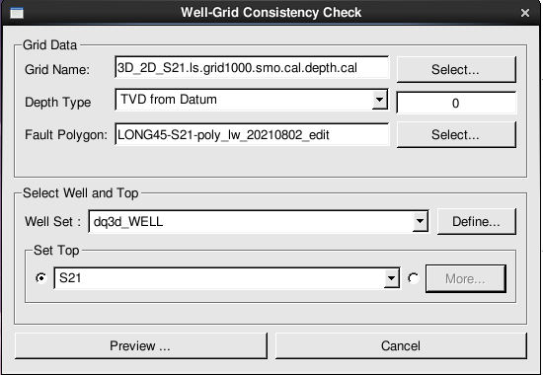 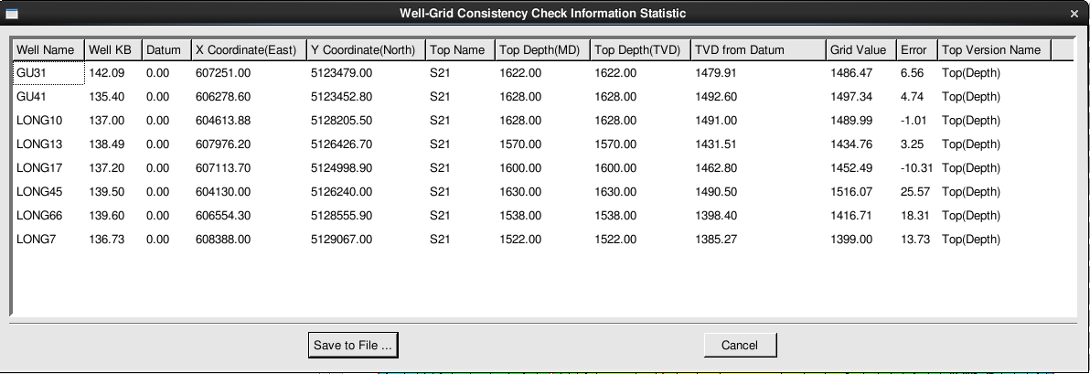图6-4-9 井与网格一致性分析与检查对话框 图6-4-10 井与网格一致性分析与检查预览窗口

对井误差

2）选择深度网格、设置地震基准面、选择井集和分层，点按Preview弹出图6-4-10的井与网格一致性分析与检查预览窗口，包含钻井名、井点的大地坐标、井点的深度、钻井分层名、钻井分层数据值以及钻井点的深度和钻井分层的误差等统计信息组成，可以点按Save to File保存对井误差文件。

**4.2.4深度网格井误差校正**

通过井与网格一致性检查分析，对井误差比较小的时，可以直接利用有效井分层对这些误差进行校正。

1）菜单条中选择***Grids-> Well Error Correction***，弹出如图6-4-11所示对话框。

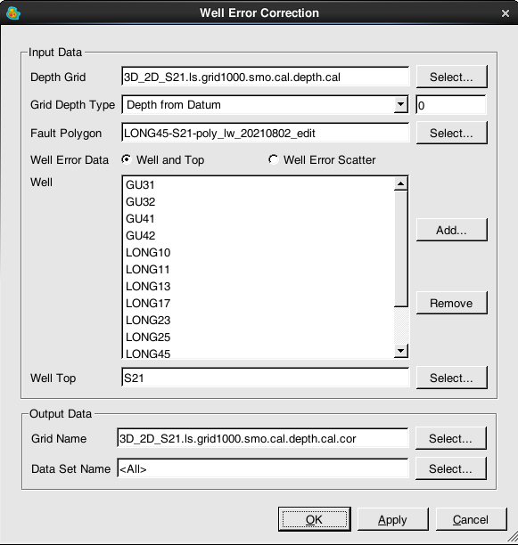

图6-4-11 深度网格井误差校正参数设置对话框

2）选择要校正的深度网格数据，选择校正井，设置校正参数，输入校正后网格名，如果不输入，系统会在输入文件名后加后缀.cor作为输出文件名，按OK按钮进行数据校正，生成校正后的深度网格数据。

3）重新计算校正后的深度网格数据与井分层的对井误差，此时的对井误差很小，可满足成图需要，见图6-4-12。

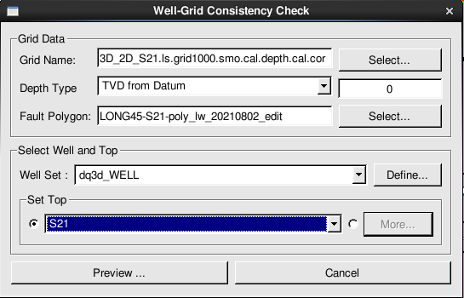 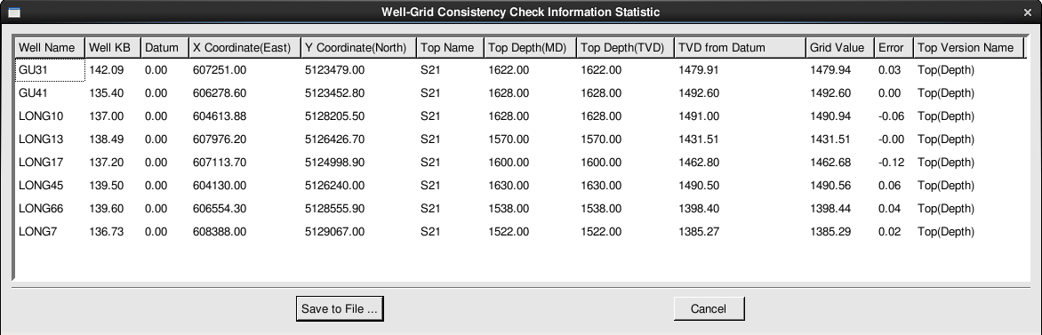

校正后对井误差

图6-4-12 井与网格一致性检查对井误差数据表

**4.2.5构造成图**

把校正后的深度网格数据转换成海拔深度数据，参照本章第3小节的等T0图制作方法对深度网格数据进行等值线追踪和编辑，最终得到变速法生成的S21层构造图，如图6-4-13所示。

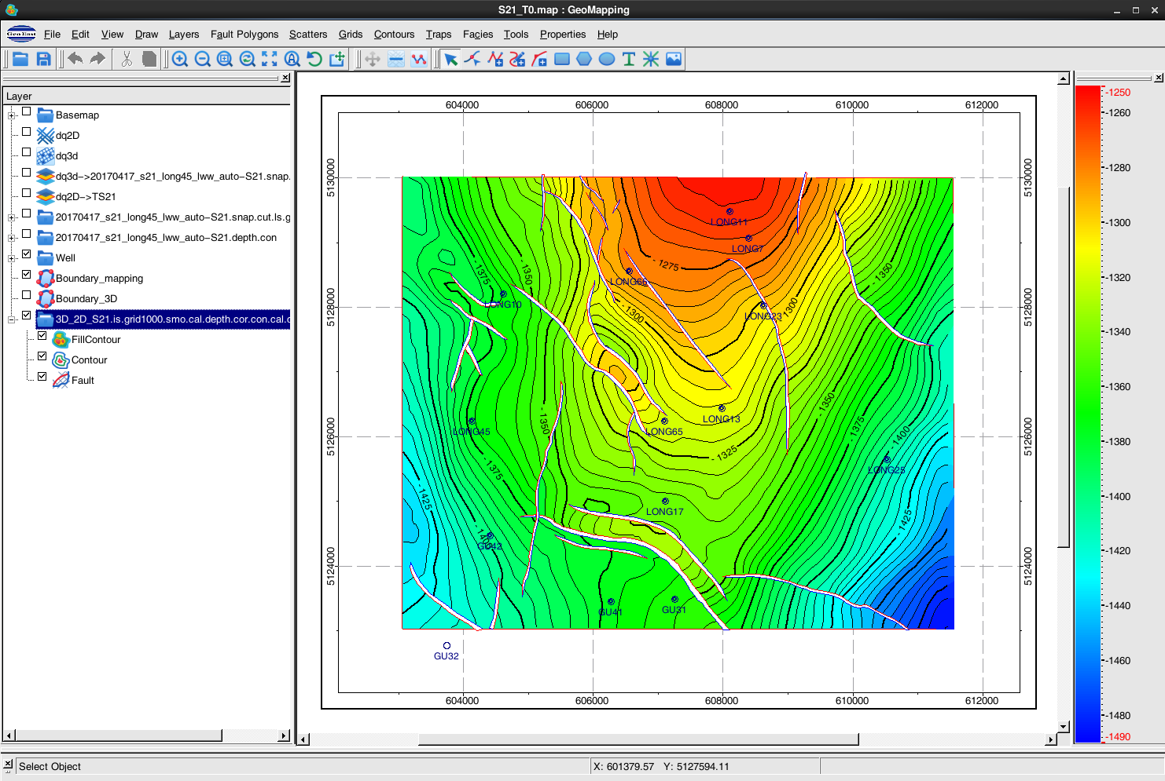

图6-4-13 变速时深转换S21层构造图（海拔深度）

如果是逆断裂构造成图，逆掩部分的上、下盘等值线分别成图之后可叠合显示，操作如下：

1）在主界面菜单条中选择Layers->Contours...，弹出图6-4-14所示对话框。

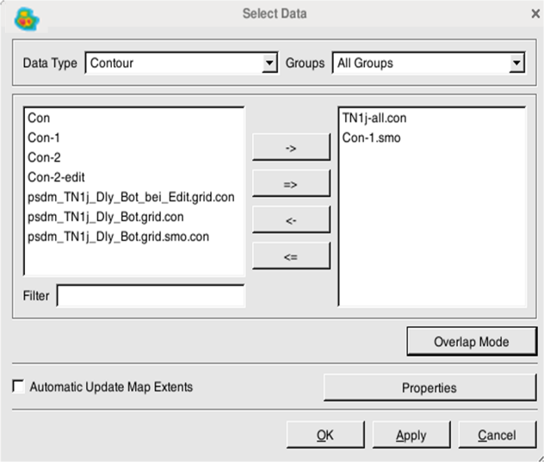

图6-4-14 选择等值线数据

2）在图6-4-14选择等值线数据对话框中，分别选择上下盘等值线文件，点按Overlap Mode按钮弹出如图6-4-15对话框，设置叠合显示的上、下盘等值线文件。

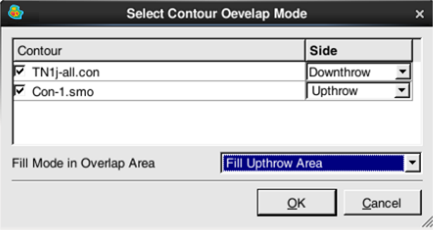

图6-4-15 设置叠合显示等值线的上、下盘文件

3）在图4-15选择等值线数据对话框中，点按Properties按钮弹出如图6-4-16所示对话框，设置叠合显示等值线的上、下盘显示参数。

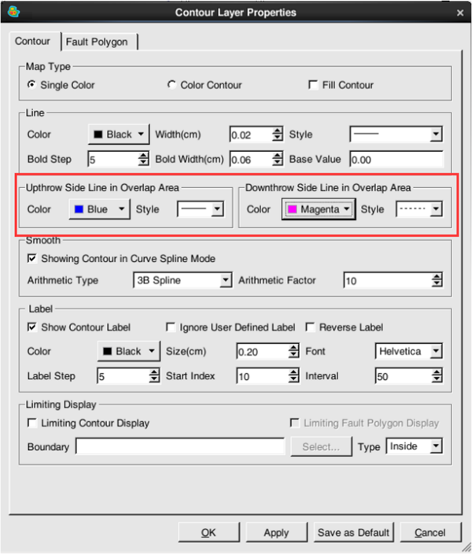

图6-4-16 设置叠合显示等值线的上、下盘显示参数

4）在图4-16选择等值线数据对话框中，按OK按钮，工作区显示效果如图6-4-17。

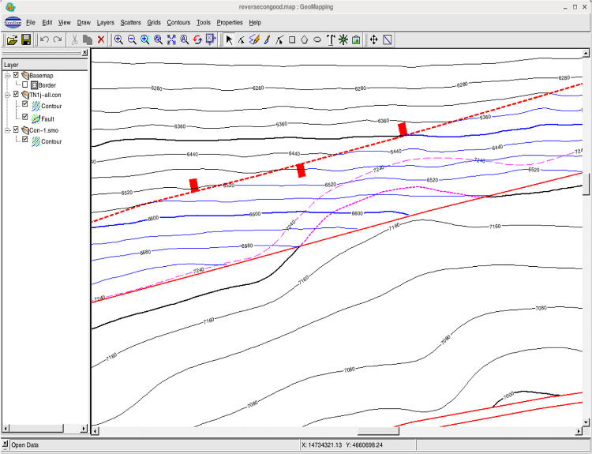

图6-4-17 等值线的上、下盘叠合显示平面效果图

### 4.3 圈闭生成

寻找有利于油气聚集的构造和岩性圈闭是地震解释工作的重要内容之一。在完成层位和断层解释的基础上，通过平面成图形成等值线，然后通过分析层位和断层分布形态可以找到有利于油气聚集的圈闭。在平面成图子系统中，可以利用等值线自动生成圈闭，也可以将断层组合线直接转换为圈闭。

**4.3.1等值线自动生成圈闭**

1. 由主界面菜单Layer***->Contour***选择显示生成圈闭的等值线数据文件（图6-4-18）。

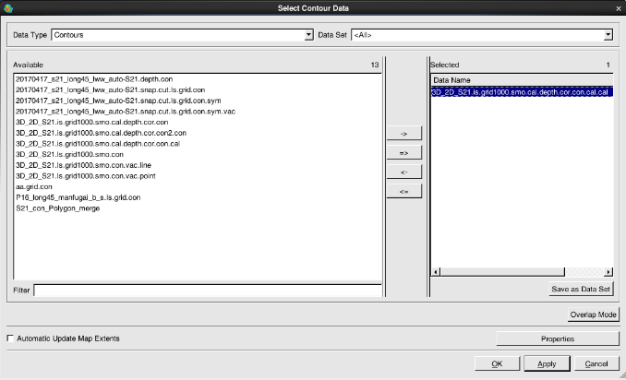 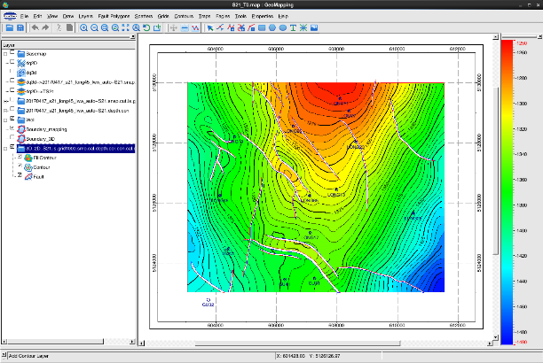

图6-4-18 等值线自动生成圈闭选择的等值线文件及等值线平面展示

2）在主界面菜单条中选择***Trap->Manage***，打开图6-4-19所示产生圈闭数据选择对话框，输入创建的圈闭文件名称，点按ok生成圈闭文件进入圈闭编辑状态（图6-4-20）。

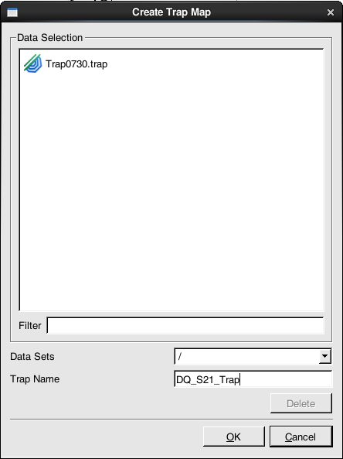 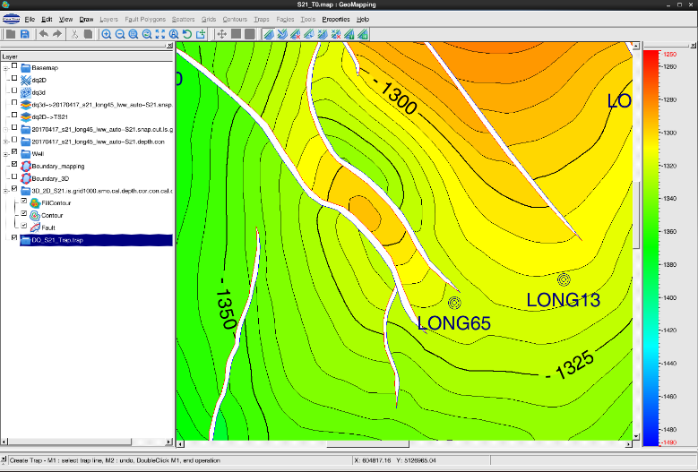

圈闭编辑图标

图6-4-19 选择生成圈闭图文件对话框 图6-4-20 圈闭编辑状态

3）在工作区点右键弹出图6-4-21所示的圈闭生成和编辑右键菜单。

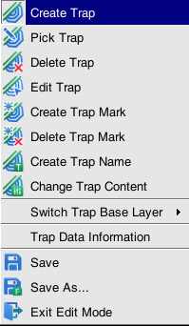 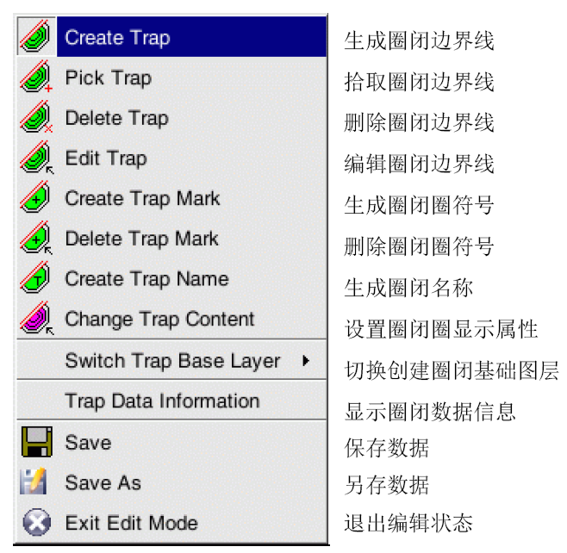

图6-4-21 圈闭图编辑右键菜单

4）等值线和断层组合线半自动生成圈闭：选择右键菜单的Create Trap，点击鼠标左键选择圈闭等值线，再次点击鼠标左键选择另一根圈闭等值线（与上一根相交），前后两根等值线首尾自动相连，可连续操作，完成一个封闭区域的等值线或断层组合线拾取，双击鼠标左键结束操作弹出图6-4-22所示圈闭属性定义对话框，输入圈闭名（支持中文名称），选择圈闭充填图案和颜色，点按OK，圈闭生成，同时该圈闭名显示在数据树上，重复以上操作生成其它圈闭。

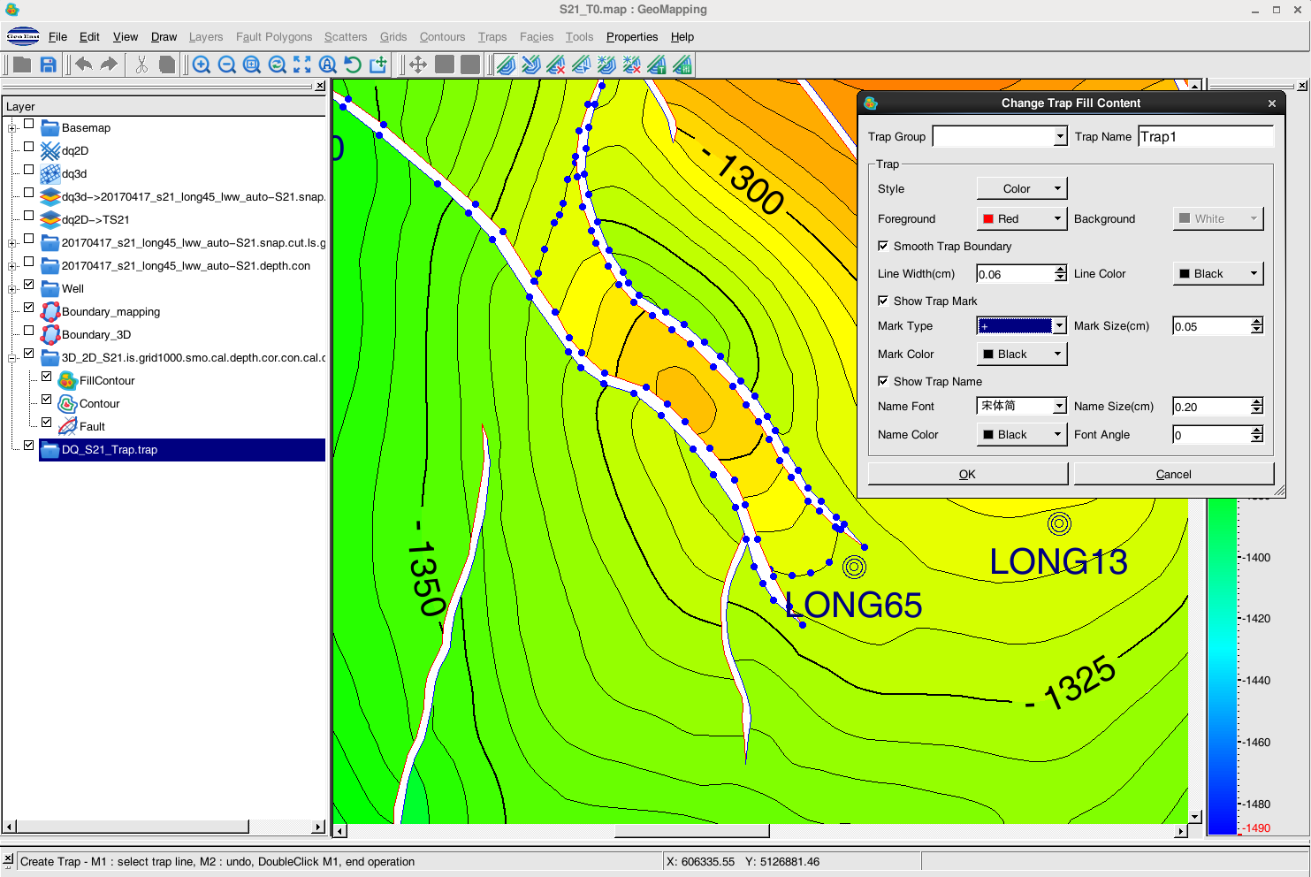

图6-4-22 圈闭生成及属性设置对话框

4）直接拾取生成圈闭：在等值线和断层组合线不能形成闭合区域的位置，可以选择右键菜单的Pick Trap以手工拾取点的方式生成圈闭边界线。选择此项后，用鼠标左键拾取点，中键Undo，拾取完双击鼠标左键弹出上图所示圈闭属性定义对话框，输入圈闭名（支持中文名称），选择圈闭充填图案和颜色，点按OK，圈闭生成，同时该圈闭名显示在数据树上。

5）圈闭要素统计：点按右键菜单选择Trap Data Information弹出图6-4-23所示的圈闭要素统计界面，可以将圈闭要素和圈闭边界保存输出文本文件，这里得到的圈闭统计数据只能根据等值线数据取整。

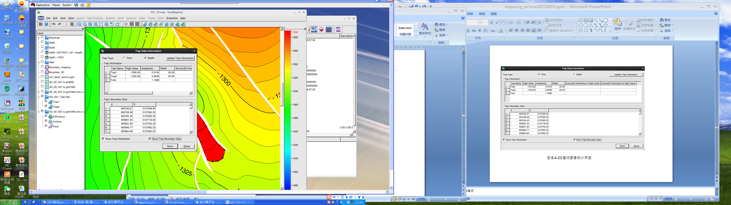 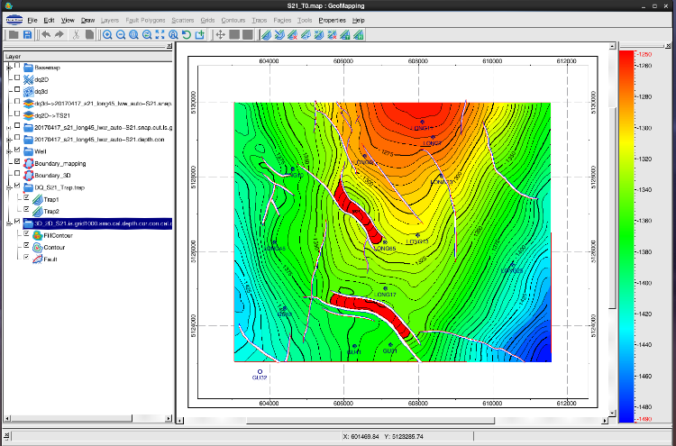

图6-4-23 圈闭要素统计界面 图6-4-24 圈闭成果图

所有圈闭生成完成，点按右键菜单Save或Save as保存所有圈闭，然后点按右键菜单退出圈闭编辑模式，显示圈闭成果图（图6-4-24）。

**4.3.2断层组合线转换成圈闭数据**

在主界面菜单条中选择Traps***-> Converting***，弹出图6-4-25所示对话框。选择断层组合线，输入生成的圈闭数据。按OK按钮即可将断层组合线转换成圈闭数据。

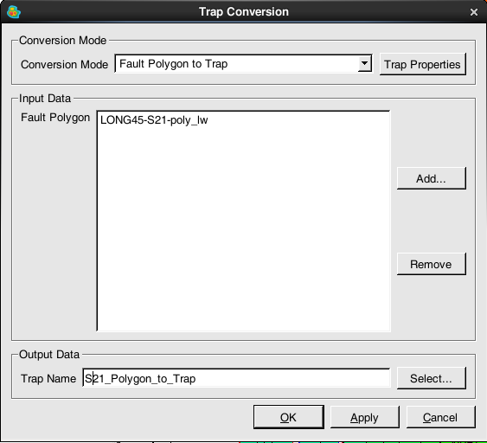

图6-4-25 断层组合线转换成圈闭数据设置对话框

提示：选择右键菜单的Edit Trap进入圈闭编辑状态后，激活某个圈闭，则在主界面下方的状态条区域显示该圈闭圈的面积以及圈闭幅度等信息。

### 4.4 成果图制作

该子系统可以通过设置多种数据的显示属性，包括等值线、图框、图名、比例尺、井数据等完成成果图件的制作，具体操作如下：

**4.4.1 生成底图及参数设置**

从菜单条中选择***Properties 🡪 General***，打开图6-4-26所示图层属性设置对话框。

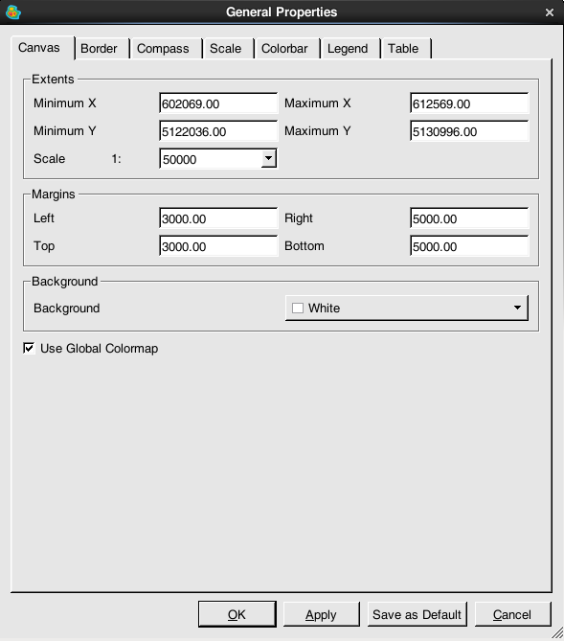

图6-4-26 图层属性设置对话框

通过菜单Canvas设置底图范围、比例尺以及背景颜色；Border设置边框及标注；Compass设置指北针显示参数：Scale设置比例尺显示参数：Colorbar 设置色棒显示参数；Legend 图例显示设置；Table设置编辑责任表。

在图例设置界面中打开Define Contents弹出图6-4-27所示图例自定义对话框，用户可以点按Default选择中文或英文模板，并根据需要定义图例行列数，然后鼠标左键点击符号区，打开符号库选择所需的符号，点击图例说明区修改图例注释。这里要说明的是如果系统符号库里的符号不能满足需求，用户可以使用GeoEast解释系统自带的GeoSymbolManager矢量符号管理编辑工具进行个性化设计，保存后可以在这里调用（参见附二部分内容）。

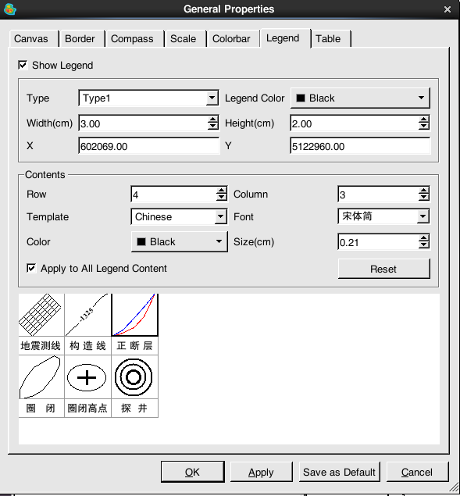

图6-4-27 图例自定义对话框

提示： 在自定义图例对话框中删除图例后能自动补位。

在责任表设置界面，打开Define Contents 弹出图6-4-28所示责任表自定义对话框，用户可以点按Default选择中文或英文模板，并根据需要定义责任表的行列数然后直接在需要的位置修改或添加文本内容。

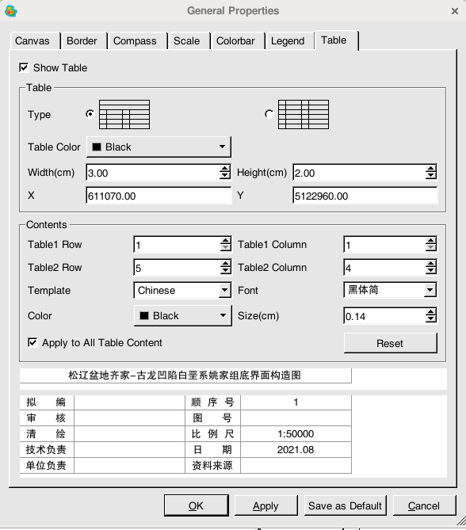

图6-4-28责任表自定义对话框

**4.4.2添加图名**

由主界面菜单条选择Draw🡪Text 或点按ICON进入添加文本状态，然后在画区中点按右键，弹出界面如图6-4-29所示。

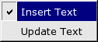

图6-4-29 添加文本右键菜单

选择Insert Text 可以添加文本，在画区中某个位置点按鼠标左键，出现图6-4-30所示文本输入框。输入文本，点按OK按钮，完成文本输入。

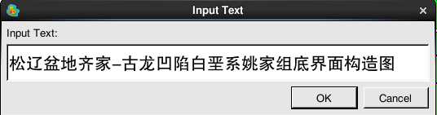

图6-4-30 添加文本对话框

选择Update Text可以修改文本，鼠标在画区中选择已经添加的文本，出现图6-4-30文本输入框，修改文本，点按OK按钮，完成对该文本的修改。

提示：本系统支持中文文本的输入（需要中文环境支持）。

在图中显示井、显示成果数据（等值线、圈闭）。

经过以上设置，完成的研究区成果图如下（图6-4-31）。

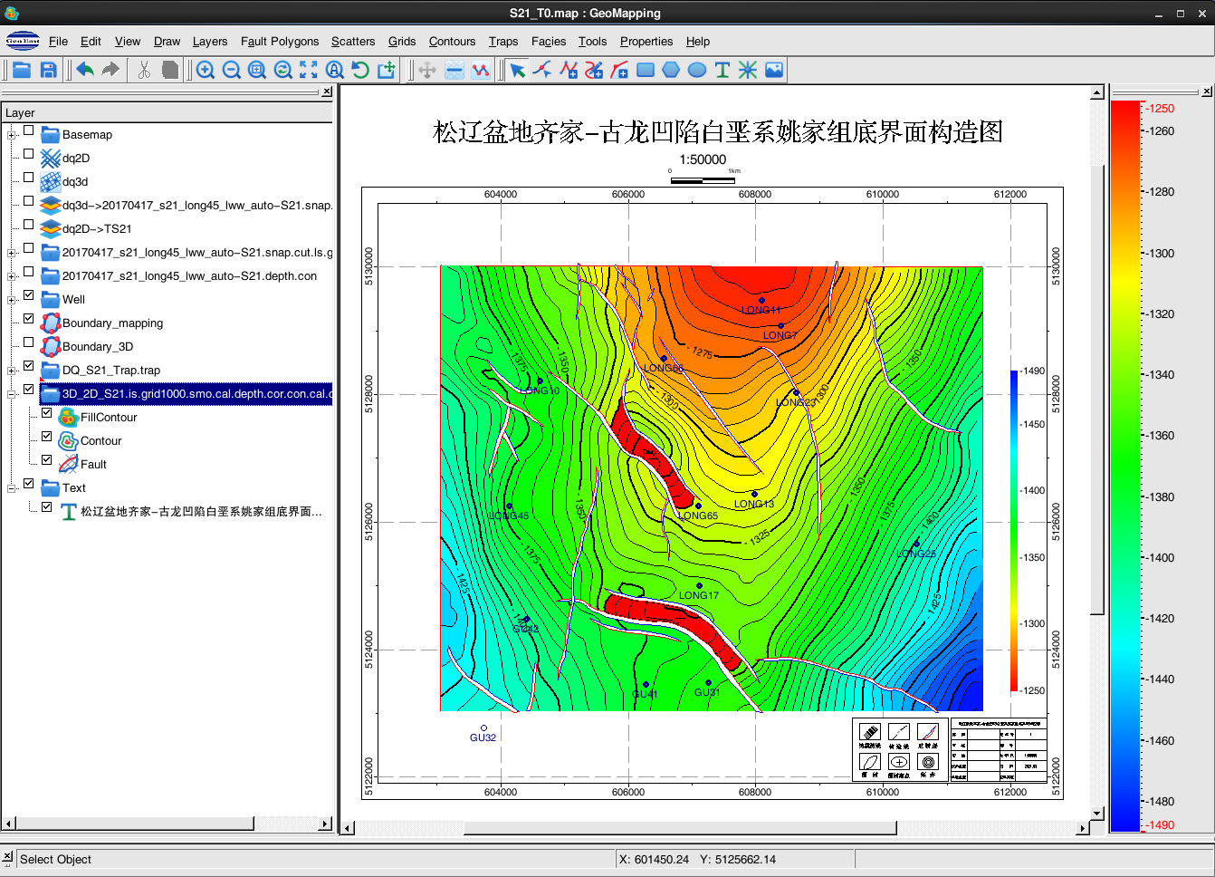

图6-4-31 松辽盆地齐家-古龙凹陷白垩系姚家组底界面构造图（示意）

## 5 多砂体成图

在油田勘探开发过程中，经常会寻找隐蔽油气藏或者复合油气藏，这些特殊油气藏往往不受构造控制，且在同一勘探区域不规则多处发育。虽然是非构造类型圈闭，但我们常常还需要查看这些特殊油气藏的构造形态。GeoMapping子系统提供的多砂体成图功能可以实现用户一次性查看多个非构造类型圈闭或者说砂体的构造形态。操作过程如下。

### 5.1边界文件生成

用断层组合线模式编辑多砂体边界文件Multi_sand（图6-5-1）。

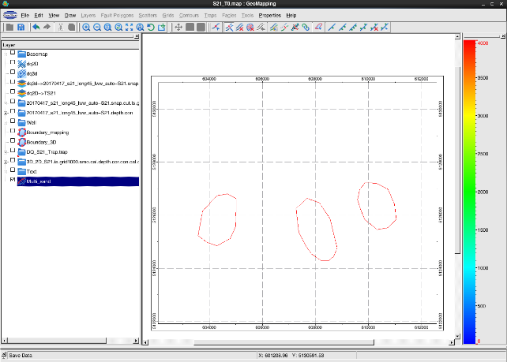

图6-5-1 创建多砂体边界

### 5.2多砂体网格化

在主界面菜单条中选择Grids->Gridding...，弹出图6-5-2所示网格化参数界面。选择多砂体边界文件Multi_sand，设置网格化参数，按OK按钮进行多砂体网格化并在工作区显示图6-5-3所示的多砂体网格图。

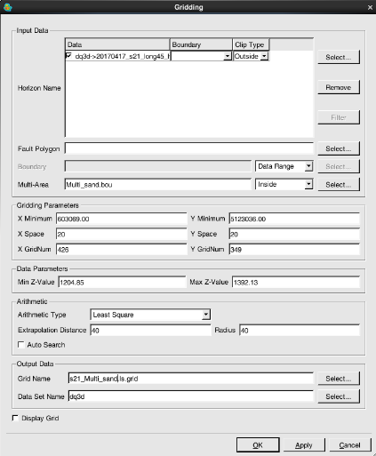 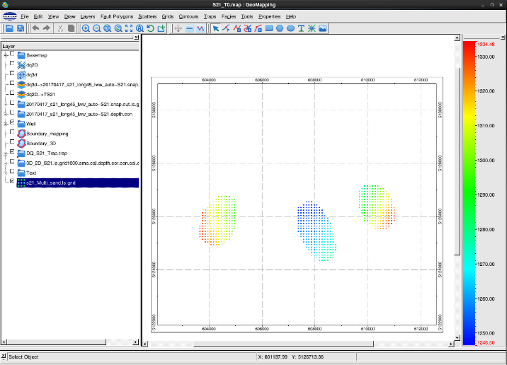

选择多砂体边界文件

图6-5-2 多砂体网格化参数界面 图6-5-3 多砂体网格图

### 5.3多砂体等值线追踪

在主界面菜单条中选择Contours->Contouring...，弹出图6-5-4所示等值线追踪参数界面。选择多砂体边界文件Multi_sand，设置等值线追踪参数，按OK按钮进行多砂体等值线追踪并在工作区显示图6-5-5所示的多砂体成果图。

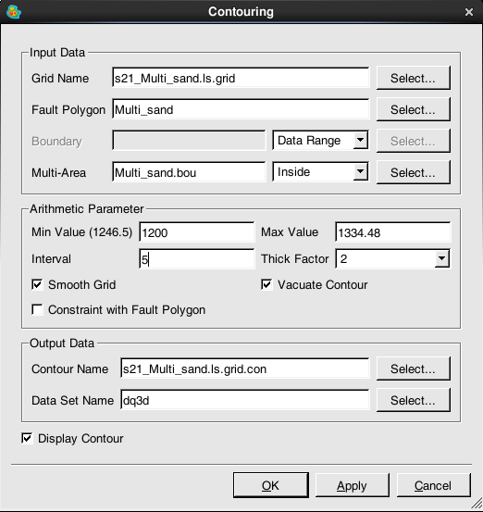 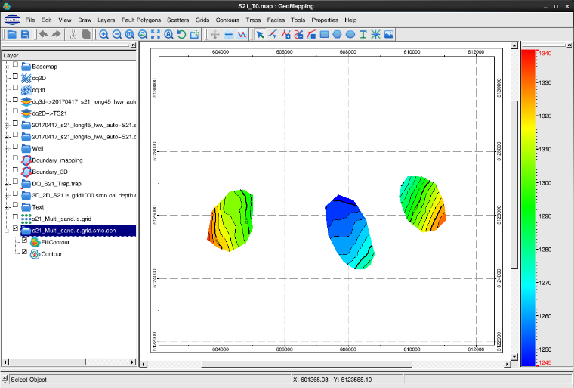

选择多砂体边界文件

图6-5-4 多砂体等值线追踪参数界面 图6-5-5 多砂体成果图

## 6 勘探部署图制作

平面成图子系统支持对二、三维测网的编辑，创建勘探部署图，编辑后的勘探部署图通过成图数据保存。

### 6.1 创建二维勘探部署图

1）在原有二维测区基础上创建勘探部署图

在Mapping数据树上直接选中二维工区，点右键选Edit，进入二维勘探部署图创建状态（图6-6-1）。

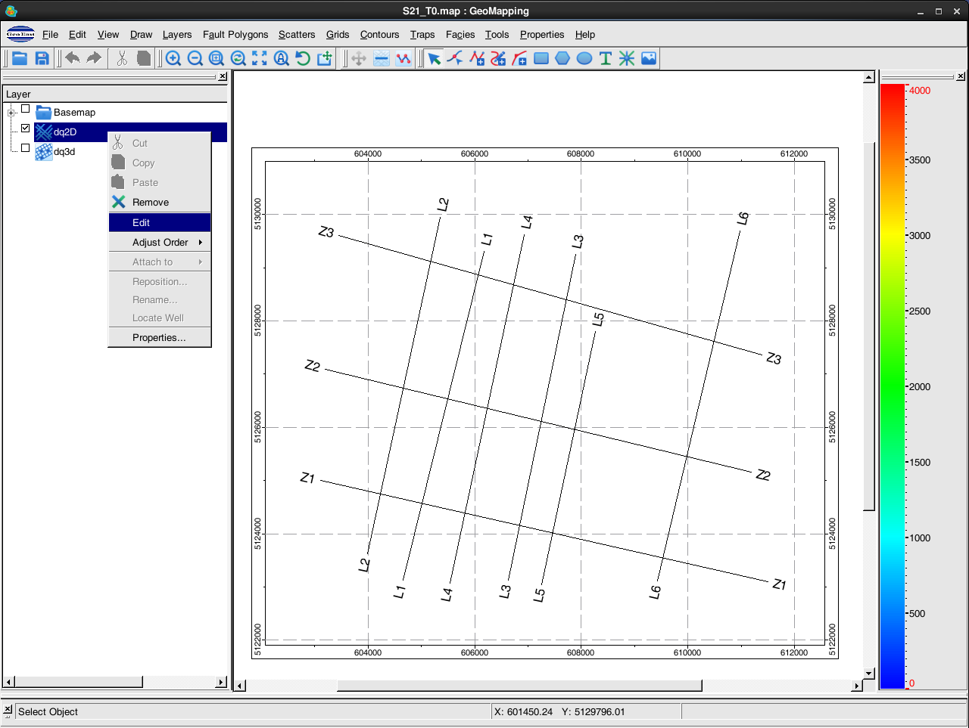

图6-6-1 在原有二维测区基础上创建勘探部署图

2）自定义二维测区范围创建勘探部署图

Tools下选择Create Survey Map进入创建勘探部署图对话框中，选中New 2D Survey Map，给定勘探部署图名称，Survey Map Area Type勘探部署图区域范围获取方式有三种可选。如果是选中一个二维工区创建勘探部署图，二维工区的测网信息显示在二维勘探部署图创建对话框中，不选二维测区可以直接输入XY坐标，如图6-6-2。

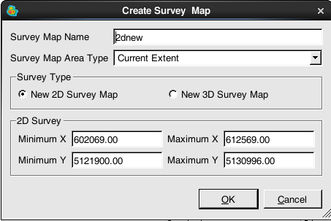

图6-6-2 二维勘探部署图创建对话框

点OK，进入二维勘探部署图创建状态。

3）进入二维勘探部署图创建状态，在画区中点击鼠标右键，弹出图6-6-3所示编辑菜单。

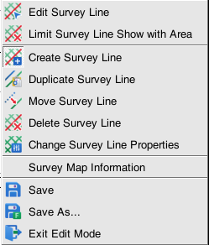

测线拐点编辑

区域显示限制测线

创建测线

复制测线

移动测线

删除测线

改变测线属性

测线信息统计

保存到成图数据

另存到成图数据

退出编辑状态

图6-6-3 二维勘探部署图编辑菜单

其中：

Edit Survey Line 测线拐点编辑：选择此项后，将鼠标指向某一条二维测线，点按左键将其激活，鼠标左键选中某个数据点并拖动到另一位置释放，移动该数据点；鼠标指向某个数据点，并点按中键，删除该数据点。

Delete Survey Line out Area 删除区域外测线：选择此项后，用鼠标左键连续点击生成多边形，双击左键闭合该多边形，则该区域外的测线被删除。也可通过右键菜单选择已经保存好的边界区域用于删除区域外测线。

Create Survey Line 创建测线选择此项后，用鼠标左键连续点击拾取测线，中键Undo，双击左键结束拾取并弹出图6-6-4所示对话框，可以定义测线名和测线属性。

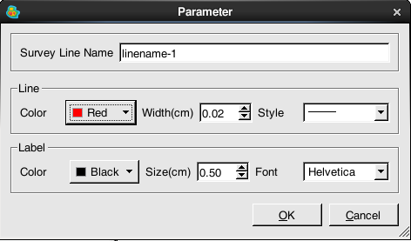

图6-6-4 创建测线对话框

Move Survey Line移动测线：选择此项后，鼠标激活需要移动的二维测线，左键选中某个数据点并拖动到合适位置释放，二维测线成功移动到新的位置。

Delete Survey Line删除测线： 选择此项后，鼠标左键指向某测线并点击，删除该测线。仅可删除新创建的测线。

Change Survey Line Properties 改变测线属性

Save 保存编辑后的二维测线数据到成图数据

Save As 另存编辑后的二维测线数据到成图数据

注：Delete Survey Line、Move Survey Line和Change Survey Line Properties三个编辑动作只对新创建的测线有效，对数据库中读取的测线无效。

### 6.2 创建三维勘探部署图

1）在原有三维测区基础上创建勘探部署图

在Mapping数据树上直接选中三维工区，点右键选Edit，进入三维勘探部署图创建状态（图6-6-5）。

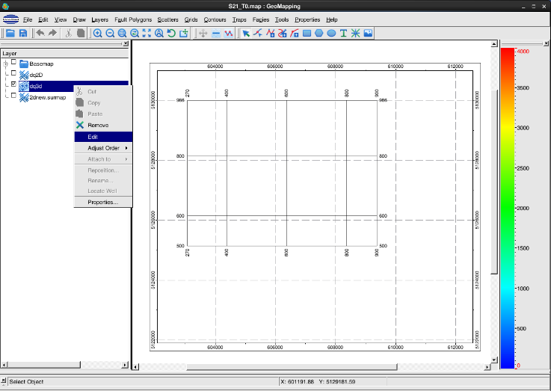

图6-6-5 在原有三维测区基础上创建勘探部署图

2）自定义三维测区范围创建勘探部署图

Tools下选择Create Survey Map进入创建勘探部署图对话框中，选中New 3D Survey Map，给定勘探部署图名称，Survey Map Area Type勘探部署图区域范围获取方式同样有三种可选。如果是选中一个三维工区创建勘探部署图，三维工区的测网信息显示在三维勘探部署图创建对话框中。不选三维测区可以直接输入XY坐标、线道方向间隔（Line Space默认为三维工区线方向间隔的10倍，Trace Space默认为三维工区道方向间隔的20倍）以及线道和水平方向的夹角，如图6-6-6。

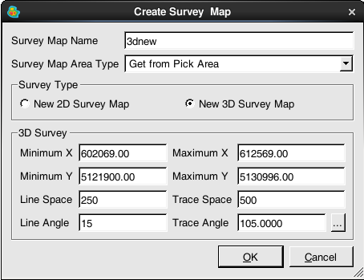  
图6-6-6 三维勘探部署图创建对话框

点OK，进入三维勘探部署图创建状态。

2）进入三维勘探部署图创建状态后，在画区中点击鼠标右键，弹出图6-6-7所示编辑菜单。

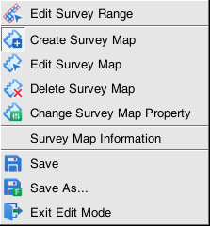

编辑测网范围

创建部署图

编辑部署图

删除部署图

改变部署图属性

部署图信息统计

保存到成图数据

另存到成图数据

退出编辑状态

图6-6-7 三维勘探部署图编辑菜单

其中：

Edit Survey Range 编辑测网范围：选择此项后，点击鼠标左键激活测网，鼠标选中测网范围上的某节点并拖动到另一位置释放，改变测网范围；在测网范围边界上点按鼠标，增加一个测网范围节点；鼠标指向某个测网范围节点，并点按中键，删除该测网范围节点。测网内Inline、Crossline也根据测网范围的改变和重画。

Create Survey Map 创建部署图：选择此项后，在画区中连续点按鼠标左键，拾取勘探部署图，点按鼠标中键回退，双击左键结束拾取并弹出图6-6-8所示参数设置对话框。对勘探部署图的线道间距（推荐为当前测网线间距的整数倍），线道方向的角度，及线属性进行定义。

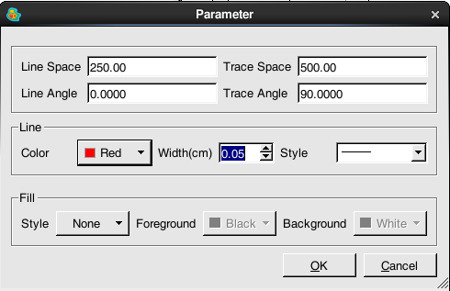

图6-6-8 勘探部署图参数设置对话框

Edit Survey Map 编辑部署图，选择此项后，鼠标指向某部署图，点按左键激活部署图。鼠标选中部署图上的某节点并拖动到另一位置释放，可以移动节点；在部署图边界上点按鼠标，增加一个部署图节点；鼠标指向某个部署图节点，并点按中键，删除该节点。

Delete Survey Map 删除部署图，鼠标指向某部署图，点按左键，删除该部署图。

Change Survey Map Properties 改变部署图属性。

Survey Map Information 测线信息统计。

Save 保存编辑后的三维勘探部署图数据到成图数据。

Save As 另存编辑后的三维勘探部署图数据到成图数据，选择后在弹出的数据选择对话框中指定数据名称即可，图6-6-9中红线为部署的三维勘探部署图。

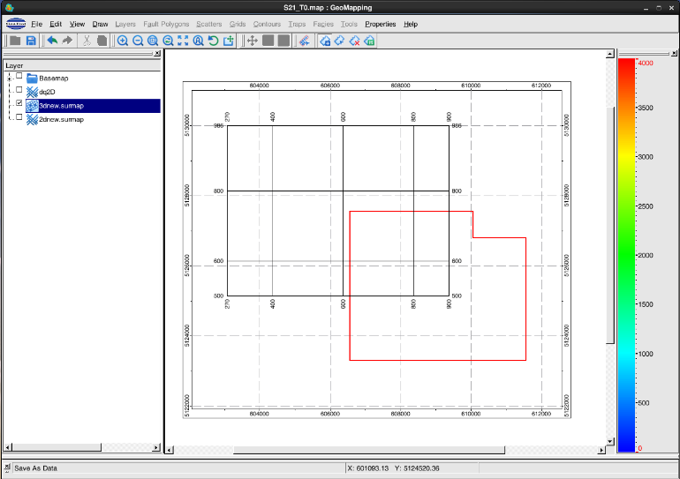

图6-6-9 三维工区创建的勘探部署图

## 7 小结

本章主要以三维工区层位数据为例介绍了平面成图的过程。该系统可以对所有具备X、Y、Z三种属性的散点数据进行制图、显示，通过该系统提供的图形编辑工具完成圈闭评价、资料品质分析图、地震相分区图、沉积相等图件制作，各类对话框参数具体意义请参考用户手册。

二维工区层位解释工作完成后需要对层位数据进行闭合差与空间校正，使用校正后的层位数据进行平面成图的过程与三维工区的成图过程相同，这里就不再重复，仅介绍二维闭合差与空间校正过程（见附一）。图件的标准化过程中有部分图例是需要用户根据图件的具体信息制定，可使用解释系统提供的矢量符号管理编辑工具进行具体制作（见附二）。

附一：二维闭合差与空间校正

## 1 概述

在二维地震勘探中，地震测线可能是在不同条件下进行资料采集和处理的，从而在相交测线的地震剖面交点上，导致同一反射层的同相轴间存在着时间和波形的差别，给资料解释和进一步处理带来困难，因此需要进行闭合差校正。

二维闭合差与空间校正是二维常规解释的重要组成部分，是在层位解释工作完成后为平面成图提供更准确的层位数据，为解决复杂构造时间域图偏移提供方案。该模块提供的功能包括：速度参数拟合、闭合差校正、层位数据空间校正以及空间校正后偏差校正四个部分。

## 2 工作流程

闭合差与空间校正的基本工作流程如图附1-2-1。

空间校正

偏差校正

数据输出

显示

速度参数拟合合

闭合差校正

数据输入

附1-2-1 基本工作流程图

## 3 数据准备与启动

首先，准备以下数据：

* 层位数据
* 断层组合线数据
* T-V速度对数据（叠加速度、均方根速度、层速度、平均速度）
* 井曲线数据（声波时差曲线、时深曲线和VSP平均速度曲线）

在平面成图子系统的菜单条中选择***Correction –>Mistie&Correction***，弹出如图附1-3-1所示的主窗口。



附1-3-1 闭合差与空间校正主窗口

## 4 应用实例

下面以train2d工区叠偏剖面T1层位的解释结果为例按照基本工作流程介绍闭合差与空间校正的操作过程。

### 4.1 速度参数拟合

该模块提供了五种速度拟合方式：

* Migration Velocity 偏移速度T-V对
* Interval Velocity 层速度T-V对
* Well AC Curve 声波时差
* Well VSP Curve VSP速度
* Well D-T Curve 时深数据

步骤：

1）在闭合差与空间校正主窗口菜单条选择***Functions->Parameter Fitting***，弹出如图附1-4-1所示对话框。

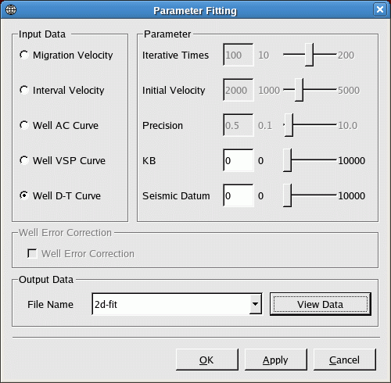

附1-4-1 速度参数拟合对话框

2）在速度参数拟合对话框中选择Well D-T Curve，弹出如图附1-4-2所示对话框。

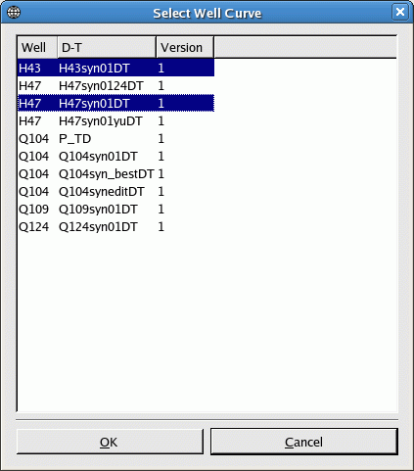

附1-4-2 曲线选择对话框

3）选择测井时深曲线，执行速度参数拟合。得到速度参数拟合数据文件：2d-fit。

### 4.2 闭合差校正

该模块提供了五种闭合差校正方法：

* 选择基准线消除法
* 总体分配消除法
* 概率加权消除法
* 常量消除法
* 常量加变量迭代消除法

步骤：

1）在闭合差与空间校正主窗口菜单条选择***Functions->Mistie***，弹出图附1-4-3所示对话框。

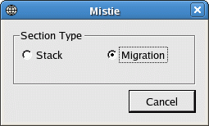

附1-4-3 闭合差校正剖面类型选择对话框

2）在闭合差校正剖面类型选择对话框中选择Migration，如图附1-4-4。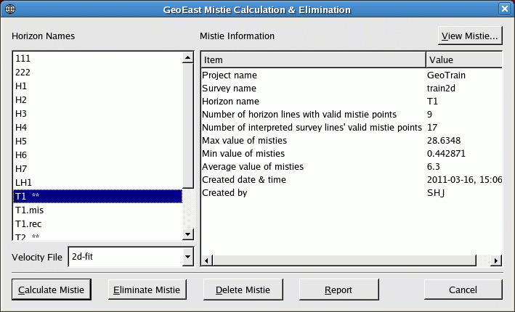

附1-4-4 闭合差计算与校正对话框

3）在闭合差计算与校正对话框的层位列表中选择T1层，点按Calculate Mistie计算T1层的闭合差。

4）在闭合差计算与校正对话框的层位列表中选择T1层，在速度列表中选择2d-fit速度文件，按Eliminate Mistie校正T1层的闭合差。得到T1层闭合差文件T1.mis。该闭合差数据可以用列表方式显示，也可以在工区底图子系统中显示。

5）在闭合差计算与校正对话框中按View Mistie显示train2d工区T1层的闭合差数据，如图附1-4-5所示。该数据也可以保存为散点文件在平面成图子系统显示。

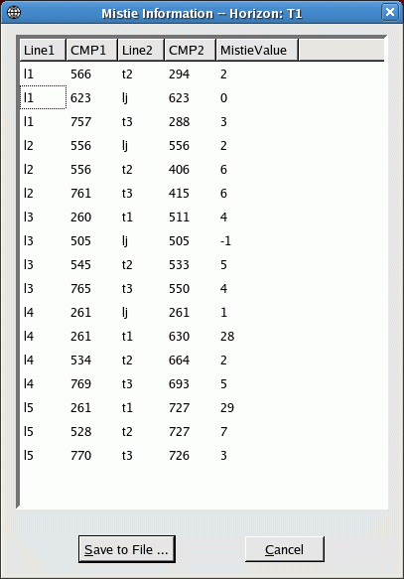

附1-4-5 T1层闭合差数据

6）T1层的闭合差数据在工区底图显示结果如图附1-4-6所示。

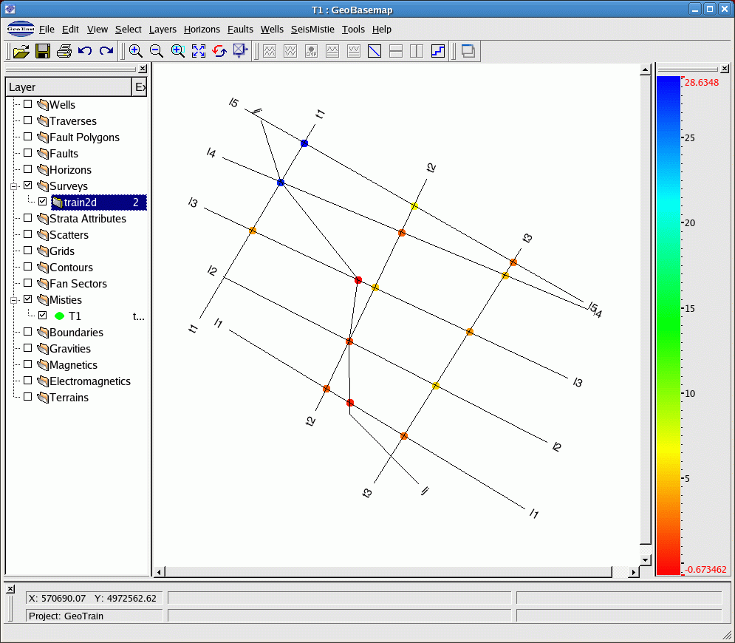

附1-4-6 T1层闭合差数据平面显示结果

7）T1层的闭合差校正前后在工区底图显示结果如图附1-4-7、附1-4-8所示。

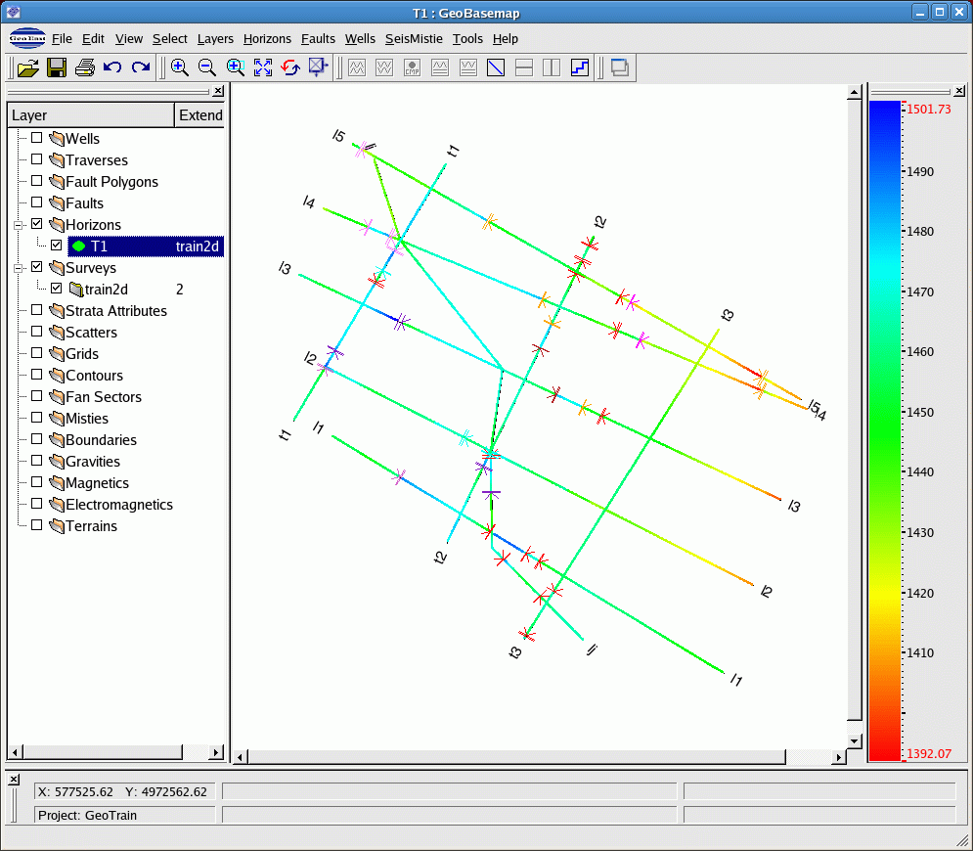 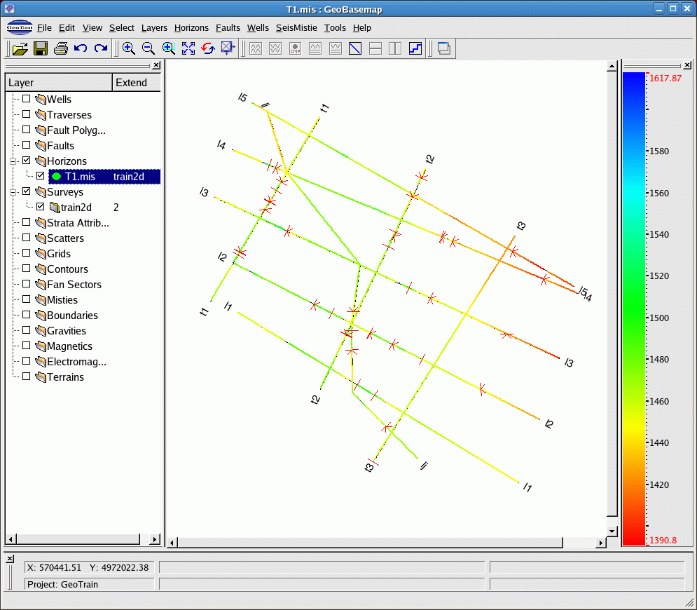

附1-4-7 T1层闭合差校正前平面显示 附1-4-8 T1层闭合差校正后平面显示

### 4.3 空间校正

该模块提供了四种空间校正方法：

* 叠加剖面层位解释数据曲射线空间校正；
* 叠加剖面层位解释数据平点控制直射线空间校正；
* 叠偏剖面层位解释数据曲射线空间校正；
* 叠偏剖面层位解释数据平点控制直射线空间校正。

步骤：

1）在闭合差与空间校正主窗口菜单条选择***Functions->Correction***弹出图附1-4-9所示对话框。

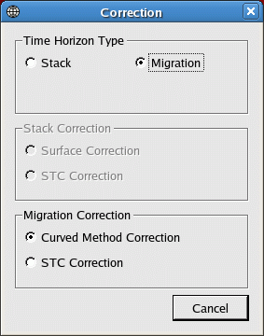

附1-4-9 空间校正类型选择对话框

2）在空间校类型选择对话框中选择Migration和Curved Method Correction，弹出如图附1-4-10所示对话框。

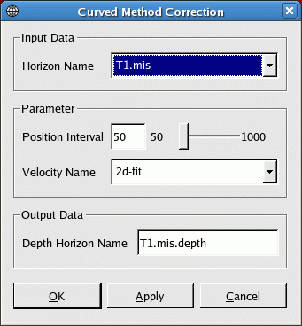

附1-4-10 曲射线空间校正对话框

3）在曲射线空间校正对话框中选择层位和速度数据，执行空间校正，结果如图附1-4-11。

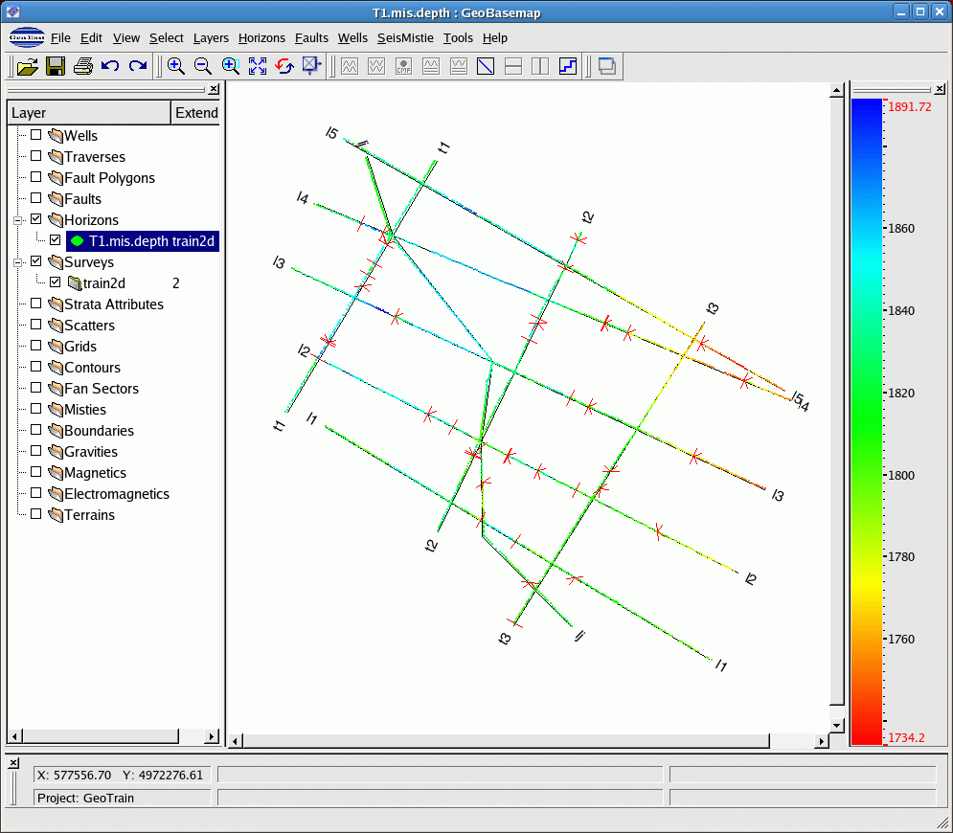

附1-4-11 曲射线空间校正结果显示图

### 4.4 偏差校正

该模块提供了两种偏差校正方法：

* 常量消除法；
* 交互迭代消除。

步骤：

1）在闭合差与空间校正主窗口菜单条选择***Functions->Error Correction***弹出如图附1-4-12所示对话框。

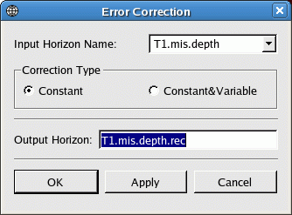

附1-4-12 偏差校正对话框

2）选择需要偏差校正的层位执行偏差校正。结果如图附1-4-13。

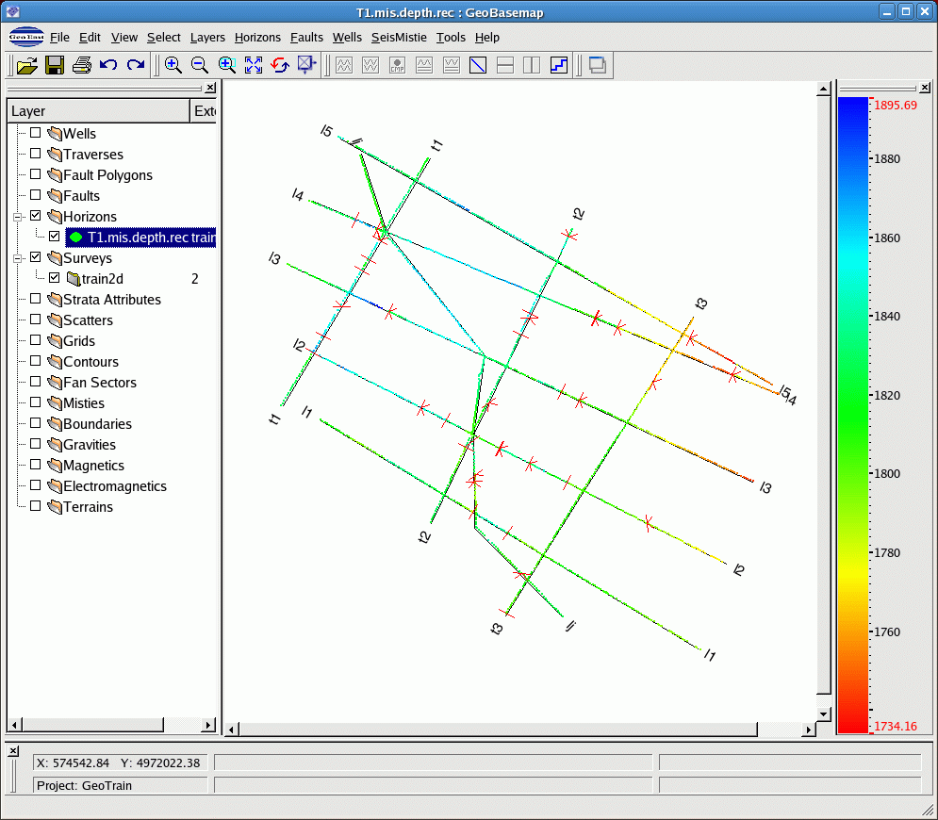

附1-4-13 偏差校正结果显示

## 5 小结

经过以上操作，用户可得到相对准确的二维时间域和深度域解释层位数据，参考三维工区的成图操作过程即可得到二维工区的构造成果图。该模块提供了多种闭合差与空间校正方法，有关该模块的概念和参数意义请参考闭合差与空间校正用户手册。

附二：矢量符号管理编辑工具

## 1 概述

为使地球物理勘察图件更加标准化，我们常常要对成果图件里的元素进行图例说明，比如井位类别，构造线、断裂类型、地理信息等。GeoEast软件解释系统已经按照行业规范为用户提供了大量的图例信息，用户可以直接调用。但有部分图例是需要用户根据图件的具体信息制定的，比如等T0图的等值线或者构造图的等深线，这时就需要用解释系统提供的矢量符号管理编辑工具进行具体制作。

GeoSymbolManager矢量符号管理编辑工具将大量的符号信息组织并存储起来，方便符号的管理和维护，共享符号资源。符号库管理灵活方便，所有符号采用标准化统一管理，用户可进行操作简便、高效易学的符号可视化编辑工作。

## 2 主要功能

GeoSymbolManager矢量符号管理编辑工具支持浏览GeoEast提供的系统符号库图案。也支持用户自定义符号和岩性图案创建，并支持自定义符号和岩性图案的浏览、编辑、插入和删除、导出等操作。该自定义的符号及岩性图案可在平面成图子系统里进行调用。

## 3 主窗口和菜单功能简述

由GeoEast解释系统主控界面菜单条上选择***Tools-> Symbol Manager***，启动矢量符号管理编辑工具。

矢量符号管理编辑工具主界面整合了主菜单、符号显示树、各类符号编辑和管理功能，主菜单主要由File文件、Window窗口、Help帮助三个菜单项组成。

File菜单包括Preferences参数设置和Exit系统退出两项；

Window菜单中，Cascade表示层叠打开的符号窗口，Title表示平铺打开的符号窗口，Close All为关闭所有打开的符号窗口。其后为当前打开的符号文件列表，选择后，可激活该符号文件显示窗口；

Help菜单中，Contents打开帮助文档，About显示软件相关信息。

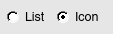，符号以List名字列表还是Icon符号形式显示，

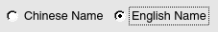，符号名称显示Chinese Name中文名还是English Name英文名。

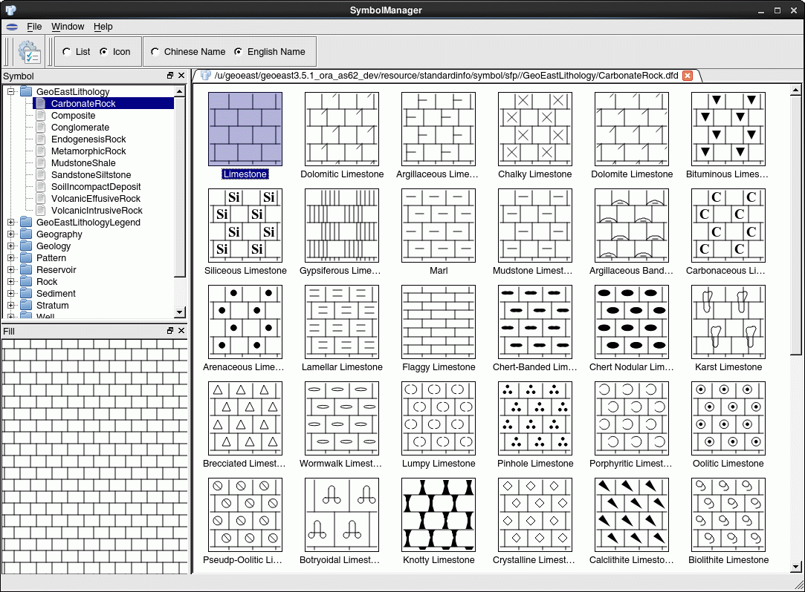

附2-3-1 矢量符号管理编辑工具主界面

矢量符号库采用DFD格式，内容涉及专业符号10类64子类，共计1300多个，其中包括：构造类、地层类、地理类、沉积相类、井位和井类别、岩性符号类、油气田油气藏类、注记类、油气层、岩石基本符号类等。同时提供10类，300余种标准岩性图案。矢量符号库文件存放在geoeast环境中，SYMBOLFONTS环境变量定义的目录下。

如果定义了环境变量GE_USERDEFINE_SYMBOL_PATH，则用户自定义的符号保存在$ GE_USERDEFINE_SYMBOL_PATH/symbol目录下，用户自定义的岩性图案保存在$ GE_USERDEFINE_SYMBOL_PATH/Lithology目录下。

如果没有定义环境变量GE_USERDEFINE_SYMBOL_PATH，则用户自定义的符号保存在$ HOME/ geoeastprofile/SymbolManager/Symbol目录下，用户自定义的岩性图案保存在$ HOME/ geoeastprofile/SymbolManager/Lithology目录下。

用户可以通过系统的参数设置修改符号和岩性图案的存放路径。File菜单下选择Preferences 或者点击可进行存储路径设置，如图附2-3-2所示参数对话框，

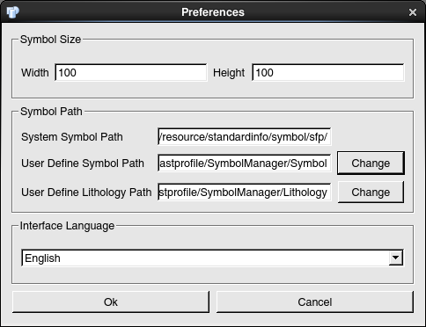

附2-3-2 系统相关显示参数的设置

其中：

Symbol Size: 符号显示尺寸，可以设置Width宽度和Height高度，单位是像素。

Symbol Path：符号文件存放路径，System Symbol Path为系统符号存放路径，不可修改；User Define Symbol Path和User Define Lithology Path分别为用户自定义的符号和岩性图案文件存放路径，可以通过点击Change按钮修改路径。

Interface Language,界面语言设置，支持Chinese中文和English英文两种语言，缺省是英文。

## 4 应用实例

### 4.1自定义符号

比如我们在做等T0图时，值域范围是3000-3280ms，等值线间隔10ms，缺省的图例里给定的图例是构造线2000，即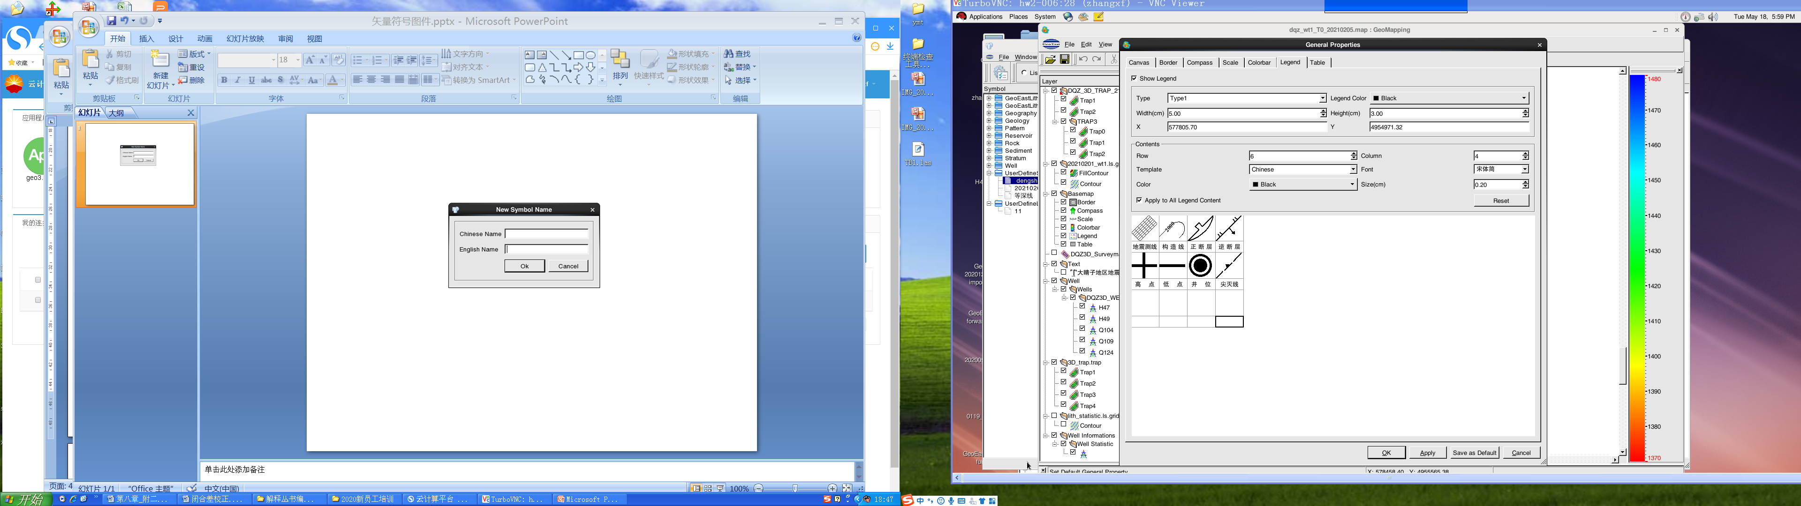 ，但此时我们希望使用的图例是等值线3150，这就需要用户自定义符号，然后在平面成图子系统进行图例展示。操作步骤如下：

1、在符号显示树UserDefineSymbol节点下点击鼠标右键，Create New Symbol File，创建新的符号文件名称：克东地区等值线（图附2-4-1）。此时新的符号文件已创建成功，该文件下可以有多个符号存在。

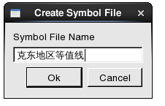

附2-4-1 创建新的符号文件名称界面

2、在符号显示树User Define Symbol下找到上一步创建的符号文件“克东地区等值线”

点击鼠标右键，弹出图附2-4-2所示编辑菜单：

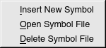

附2-4-2 新符号及符号文件操作

选择Insert New Symbol： 当前符号文件中插入一个新符号，分别给定中英文名字，ok后进入符号编辑状态（图附2-4-3）。

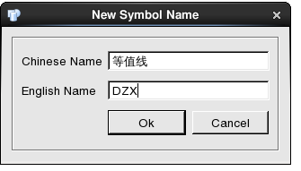

附2-4-3 新符号创建界面

弹出对话框中给定新符号的中英文名称确定后，进入图附2-4-4符号编辑状态。符号编辑界面由编辑工具箱、符号显示区、符号属性区和符号填充效果预览区构成。

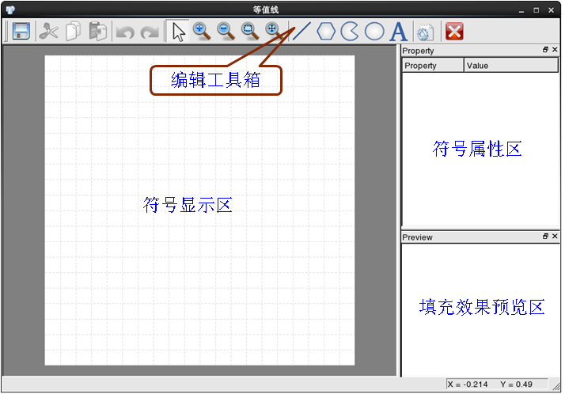

附2-4-4 符号编辑主界面

符号显示区显示当前编辑的符号，所有的符号编辑操作在该区域进行。

符号属性区显示当前编辑的图元的显示属性，根据选中图元的不同，显示不同的属性。

符号填充效果预览区预览显示当前编辑的符号用在填充显示时的效果。

符号编辑工具箱提供保存、剪切、复制、粘贴、撤销、恢复、选择、放大、缩小、窗口放大、全屏显示、移动、画线、画多边形、画弧、画椭圆、添加文本、添加图片等多项编辑功能（图附2-4-5）。



附2-4-5 符号编辑主界面

3、单击工具箱图标后在符号显示区连续点击鼠标左键进行线条编辑，此时的线条是缺省的宽度Width 0.00，可以在符号属性区进行设置其他宽度。同时还可以设置线条的显示模式，用户可根据需要选择。图附2-4-6选择的模式是PLINE_BEZIER，即B样条光滑显示曲线。

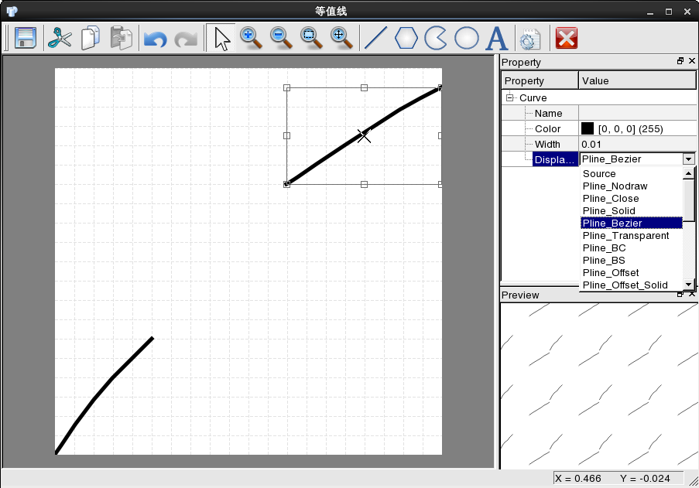

附2-4-6 线条编辑界面

线条画完， 单击工具箱图标，弹出文本窗口，可以输入添加的文字，设置文字相关属性，如图附2-4-7添加数字3150，Height文本高度0.08，Width,文本宽度0.08，Angle,文本角度45。

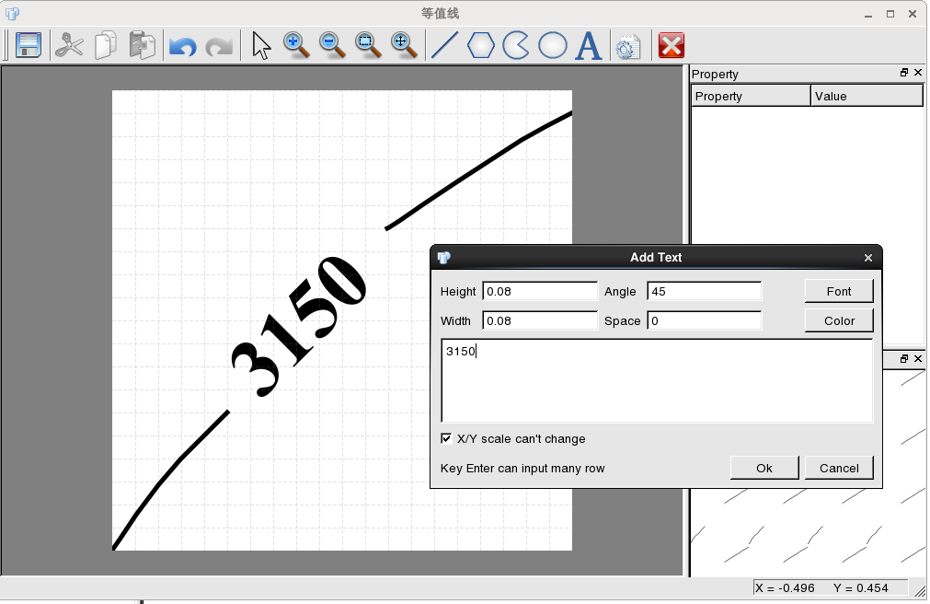

附2-4-7 文本编辑界面

添加文本后，鼠标左键点击选择该文本，界面右侧出现文本属性窗口，可修改文字的位置、宽度、高度、对齐方式、颜色、字体等属性，如图附2-4-8所示：

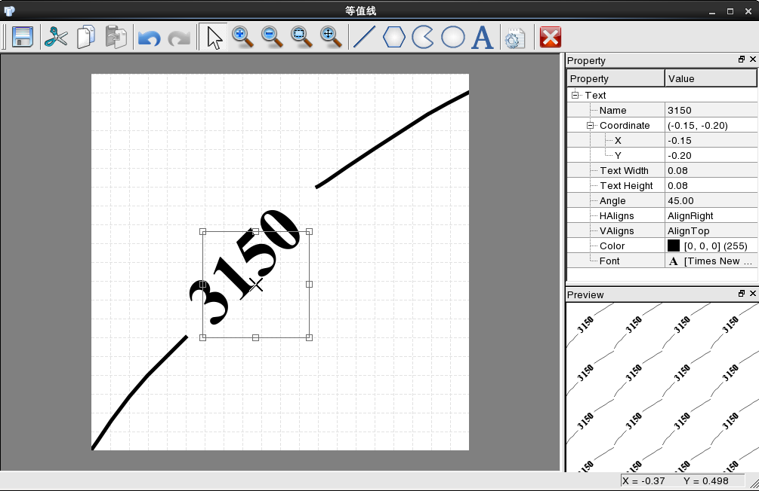

附2-4-8 文本属性参数调整界面

此时我们已经完成了符号的自定义编辑，点击，该自定义的符号就保存在系统的符号库中了（图附2-4-9）。

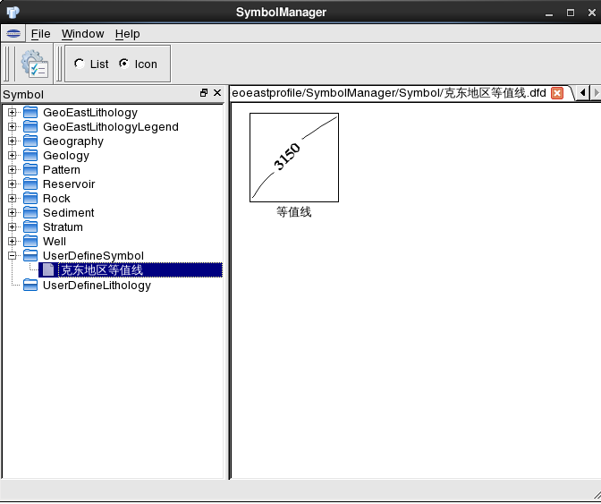

附2-4-9 保存完成的自定义符号

在平面成图子系统中进行图例的个性化设置，Properties下选择General,进入图件通用参数设置界面（图附2-4-10）。

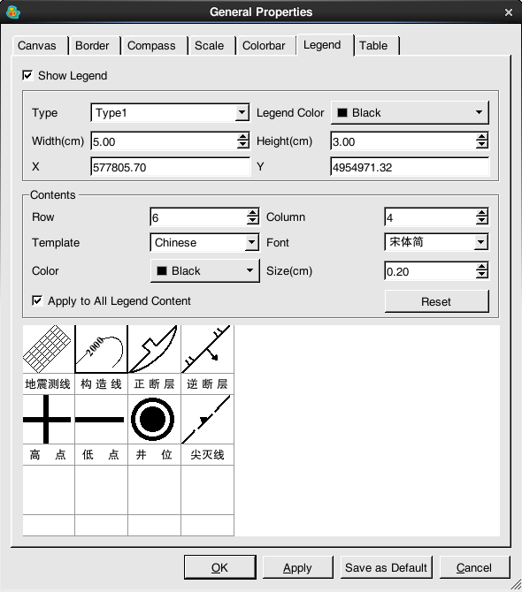

附2-4-10 平面成图子系统中图例的个性化设置界面

Legend是图例显示参数设置项，缺省的等值线图例是构造线2000，现在我们想改成自定义的等值线3150，操作如下：在图例中鼠标左键点击构造线2000图例，弹出下图所示对话框，Symbol Type下可选择钻井符号，地理信息、地质符号、岩石物理类型符号、沉积相符号、地质年代符号、岩性图例符号、填充图案符及用户自定义符号（图附2-4-11、附2-4-12）。

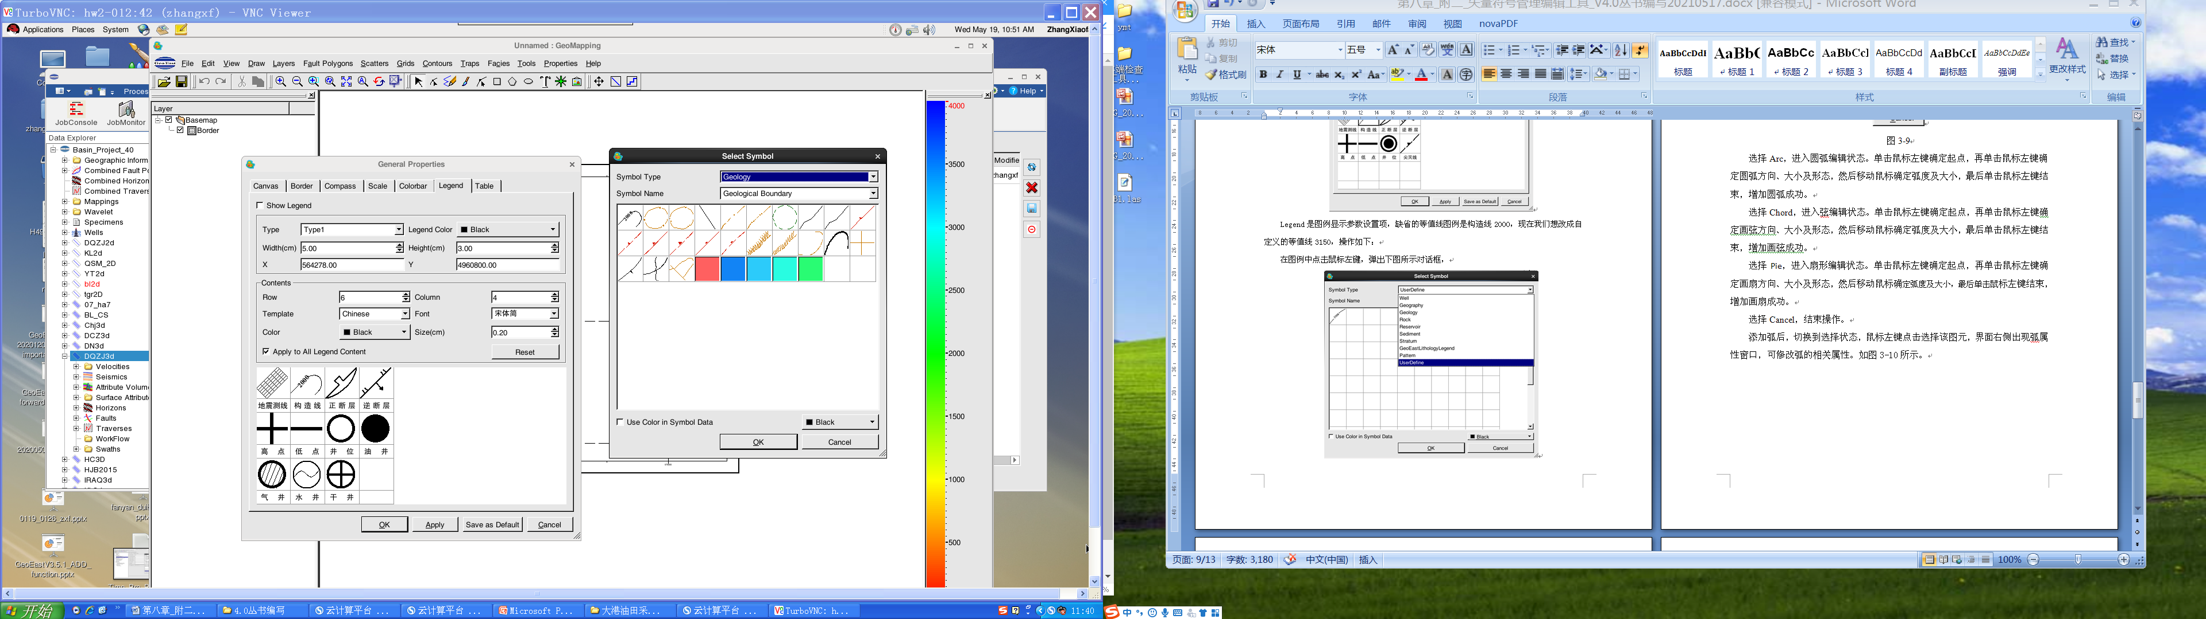

附2-4-11 地质符号界面

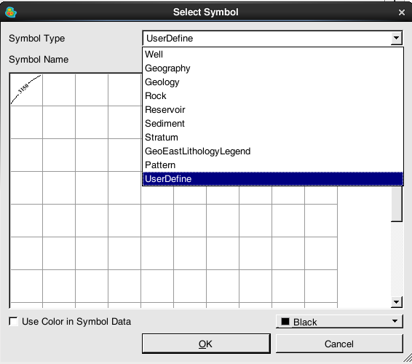

附2-4-12 符号类型选择界面

此时我们选择最后一项用户自定义符号UserDefine，进入选择自定义符号名称阶段，选中符号库里已经存好的自定义符号文件“克东地区等值线.dfd”,点选已自定义编辑好的符号（图附2-4-13）。

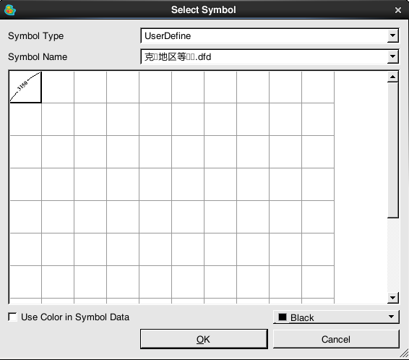

**克东地区等值线.dfd**

附2-4-13 用户自定义符号选择界面

如图附2-4-14所示，等值线图例已经由2000换成了用户自定义的3150，名称还是“构造线”，

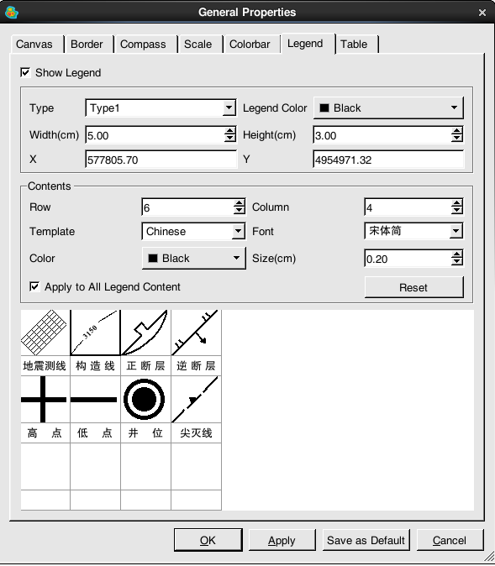

附2-4-14 等值线图例更改后效果

如果我们想改成“等值线”的话，双击“构造线”后进入编辑状态，系统支持汉字输入，改成“等值线”标注，此时关于等值线的图例已经做好了（图附2-4-15）。其他的图例同样可以通过矢量符号管理编辑工具进行自定义更改。

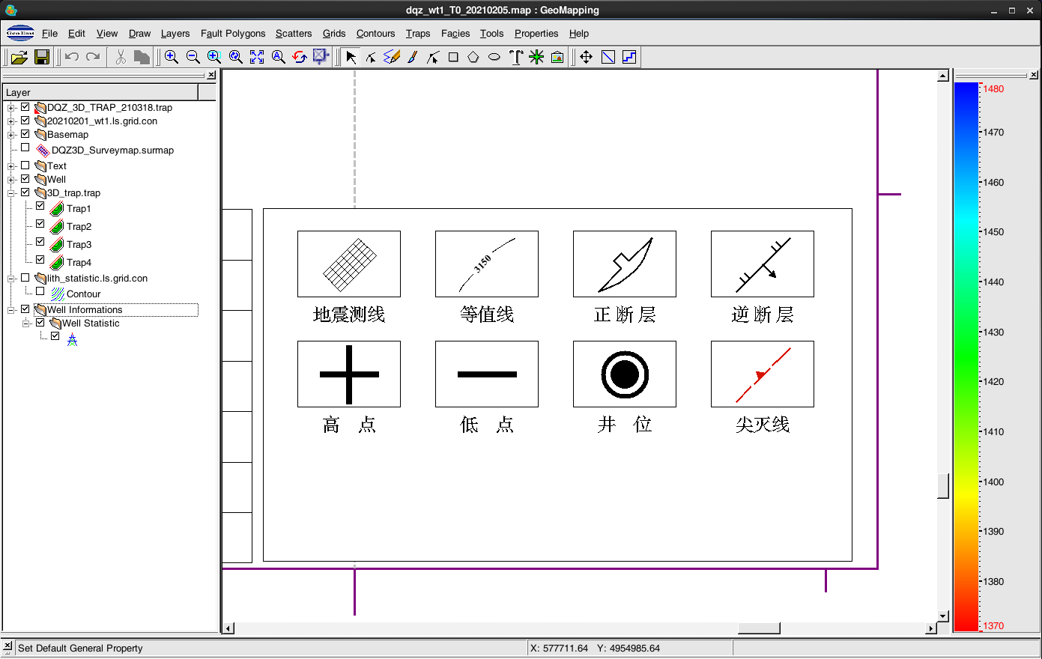

附2-4-15 等值线图例最终完成效果

### 4.2自定义岩性图案

矢量符号管理编辑工具还为用户提供了岩性图案的自定义功能，可为后期井上岩性分析时系统岩性库里岩性的不足做补充。下面仅介绍如何进行岩性图案的编辑。

操作步骤如下：

1、在符号显示树UserDefineLithology节点下点击鼠标右键，Create New Symbol File，创建新的符号文件名称：克东地区补充岩性，OK后新的岩性图案文件就创建好了（图附2-4-16），该文件下可以有多个岩性图案存在。

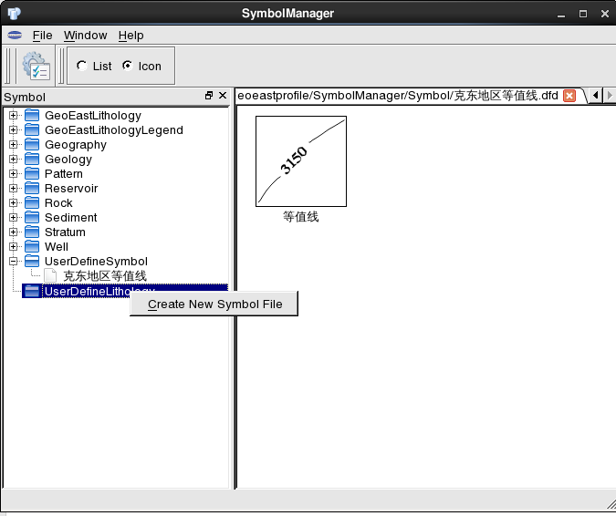

附2-4-16 创建岩性图案文件

2、在符号显示树User Define Lithology节点下找到上一步创建的符号文件“克东地区补充岩性”点击鼠标右键，弹出下图所示编辑菜单，选择Insert New Symbol（图附2-4-17）， 当前岩性图案文件中插入一个新的岩性图案，分别给定中问名称“安山玄武岩”，英文名称“andesite basalt”，ok后进入符号编辑状态（图附2-4-18）。

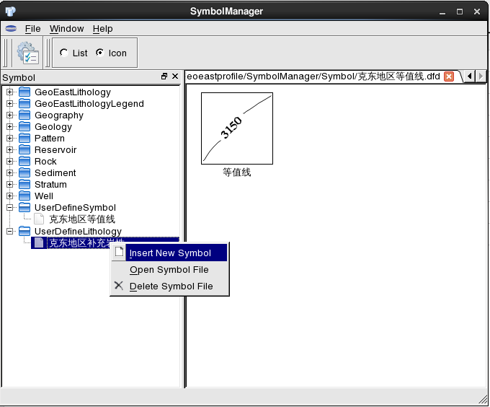

附2-4-17 插入新的岩性图案

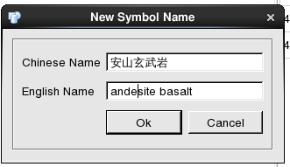

附2-4-18 新岩性图案中英文名称设置界面

3、单击工具箱图标后在符号显示区连续点击鼠标左键进行线条编辑，此时的线条是缺省的宽度Width 0.00，可以在符号属性区进行设置其他宽度。同时还可以设置线条的显示模式，用户可根据需要选择（图附2-4-19）。

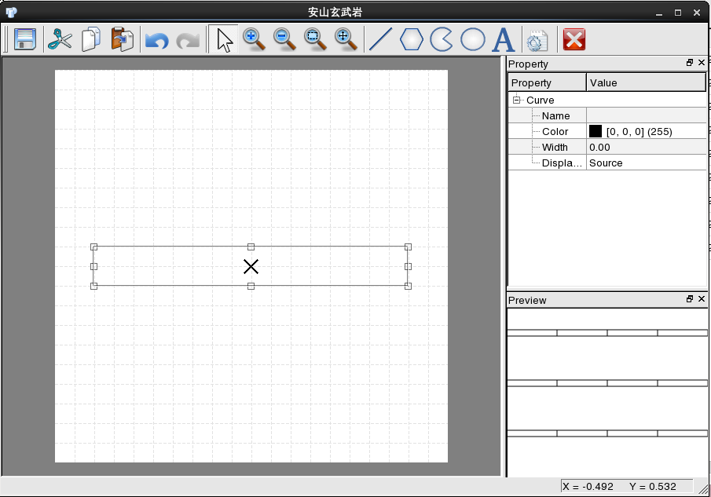

附2-4-19 新岩性图案线条编辑（一）

初始图案如果没有占用全部的画区，存储后再次双击打开后画区就会缩减到上次所使用的画区边界，不影响继续编辑。每个线条都可以通过右侧的属性设置窗口更改颜色、宽度及显示模式等（图附2-4-20）。

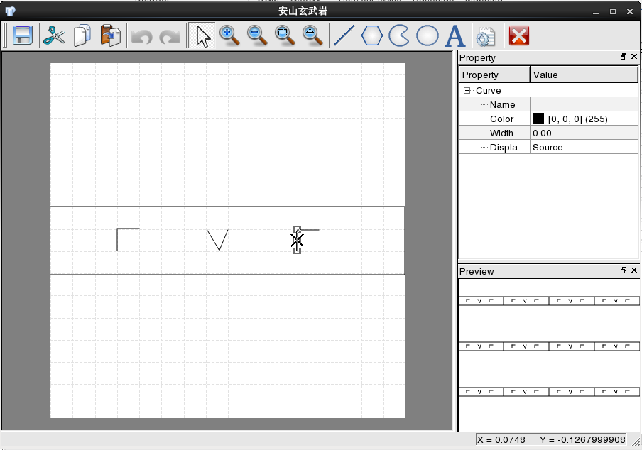

附2-4-20 新岩性图案线条编辑（二）

所有的编辑操作完成后，保存编辑的岩性图案，此岩性图案就保存在了用户定义的路径下（图附2-4-21）。

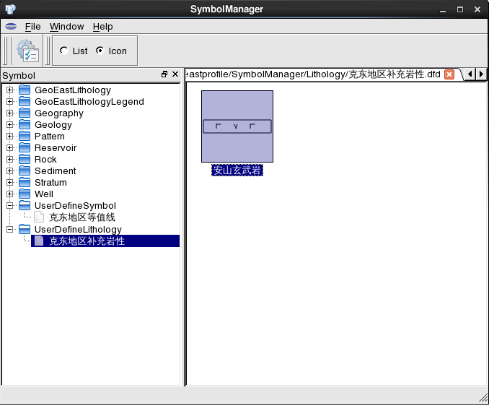

附2-4-21 保存完成的新岩性图案

## 5 小结

本章主要介绍了等值线图例及岩性图案的制作过程，使用该图形编辑工具用户可以编辑管理大量的符号，这些符号信息可以与数据库里原有的符号一起被组织并存储起来，方便用户对符号进行管理与维护。自定义的符号及岩性图案也可以和其他用户共享资源，提高了符号及岩性图案使用的适应性及灵活性。